MENARA DOA ANAK
GPdI Siloam
Kota Wisata Batu
21 November 2019
Shalom adik-adik.

Hari ini kita akan berdoa buat Presiden, Wakil Preside dan para menteri di Indonesia, Kabinet Maju, yang baru saja dilantik

Cara Bermain Biji-Bijian di Tempat Telur
Kita akan bermain biji-bijian di tempat telur ini. Tiap anak akan mendapat 4 biji, sesuai kata MAJU terdiri dari 4 huruf. Anak –anak bermain hompimpa untuk menentukan pemain pertama. Pemain pertama menjatuhkan 1 biji untuk 1 lubang di tempat telur urut dari nomor 1-4, lalu mendoakan KABINET NOMOR 4
Pemain kedua, akan mulai menjatuhkan biji-bijiannya start dari lubang tempat telur nomor 5, sampai bijinya habis, lalu mendoakan KABINET NOMOR 8, dst.
Bila sudah sampai di lubang ke 30, akan kembali ke lubang 1
Kalau bertemu biji sisa di situ, ambil dan mainkan lagi sampai biji jatuh di lubang yang kosong. ( seperti bermain dakon)
Lubang 1-10 juga menjadi nomor 31-40 ( karena ada 40 orang yang akan kita doakan, sementara lubang tempat telur hanya ada 30
Jika lubang sudah pernah muncul nama yang didoakan, maka kita akan terus bermain pada pemain berikutnya.
Bila biji jatuh pada nomor berapa, di situlah kita berdoa buat Presiden, Wakil Presiden, dan para menteri di Kabinet Maju.

JAKARTA, KOMPAS.com - Presiden Jokowi Widodo mengumumkan susunan kabinetnya yang diberi nama Kabinet Indonesia Maju di Istana Negara, Jakarta, Rabu (23/10/2019). Pengumuman dan perkenalan para calon menteri dilakukan Jokowi bersama Wakil Presiden Ma'ruf Amin sambil duduk santai di tangga istana.
Berikut susunan lengkap Kabinet Indonesia Maju. Berikut daftar susunan menteri Kabinet Indonesia Maju:

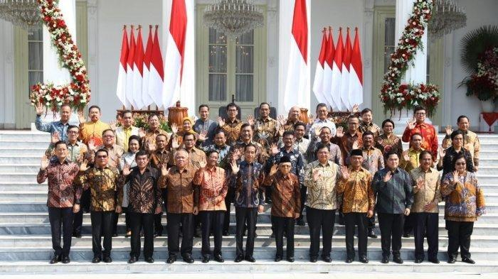

Presiden Republik Indonesia
Joko Widodo

Joko Widodo
Loncat ke navigasiLoncat ke pencarian
Ir. H.
Joko Widodo
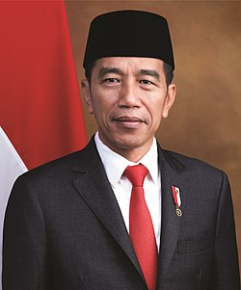
Foto resmi Presiden Joko Widodo pada periode kedua (2019-2024)
Presiden Indonesia ke-7
Petahana
Mulai menjabat
20 Oktober 2014
Wakil Presiden | Jusuf Kalla (2014–2019)  Ma'ruf Amin (2019–sekarang)
Pendahulu | Susilo Bambang Yudhoyono
Gubernur DKI Jakarta ke-14
Masa jabatan
15 Oktober 2012 – 16 Oktober 2014
Presiden | Susilo Bambang Yudhoyono
Wakil Gubernur | Basuki Tjahaja Purnama
Pendahulu | Fauzi Bowo  Fadjar Panjaitan (Plt.)^{[1]}
Pengganti | Basuki Tjahaja Purnama
Wali Kota Surakarta ke-16
Masa jabatan
28 Juli 2005 – 1 Oktober 2012
Penguasa monarki | Pakubuwana XIII  Mangkunegara IX
Presiden | Susilo Bambang Yudhoyono
Gubernur | Mardiyanto  Ali Mufiz  Bibit Waluyo
Wakil | F.X. Hadi Rudyatmo
Pendahulu | Slamet Suryanto
Pengganti | F.X. Hadi Rudyatmo
Informasi pribadi
Lahir | Mulyono  21 Juni 1961 (umur 58)  Surakarta, Jawa Tengah
Kebangsaan | Indonesia
Partai politik | PDI-Perjuangan
Pasangan | Iriana
Anak | Gibran Rakabuming Raka^{[2]}  Kahiyang Ayu^{[3]}  Kaesang Pangarep^{[3]}
Orang tua | - Noto Mihardjo  - Sudjiatmi  ^{[4]}
Alma mater | Universitas Gadjah Mada
Pekerjaan | Pengusaha  Politikus
Tanda tangan | 

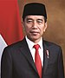 | Artikel ini merupakan bagian dari seri  Joko Widodo

Sebelum menjadi presiden
- Wali Kota Surakarta
- Pilkada Jakarta
- Gubernur DKI Jakarta
  - LRT
  - MRT

Presiden Indonesia
Petahana
- Pilpres 2014 (kampanye)
- Pilpres 2019 (kampanye)
- Pelantikan I
- Pelantikan II
- Kepresidenan
- Kabinet Kerja
- Kabinet Indonesia Maju

Kebijakan
- Bali Nine
- Kereta cepat
- Trans-Sumatra

KTT yang Dihadiri
- KTT APEC 2014
- KTT ASEAN 2014
- KTT G20 2014
- KTT ASEAN 2015
- KTT G20 2015
- KTT G20 2016
- KTT G20 2017

Keluarga
- Silsilah keluarga
- Iriana Joko Widodo (istri dan Ibu Negara)
- Anak
  - Gibran Rakabuming Raka
  - Kahiyang Ayu
  - Kaesang Pangarep

Situs Web
- Situs Kepresidenan

Media sosial
- Facebook
- Twitter
- Instagram
- YouTube


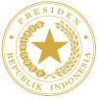
- l
- b
- s
Ir. H. Joko Widodo atau Jokowi (lahir di Surakarta, Jawa Tengah, 21 Juni 1961; umur 58 tahun) adalah Presiden ke-7 Indonesia yang mulai menjabat sejak 20 Oktober 2014. Ia terpilih bersama Wakil Presiden Muhammad Jusuf Kalla dalam Pemilu Presiden 2014 dan kembali terpilih bersama Wakil Presiden Ma'ruf Amin dalam Pemilu Serentak 2019. Jokowi pernah menjabat Gubernur DKI Jakarta sejak 15 Oktober 2012 hingga 16 Oktober 2014 didampingi Basuki Tjahaja Purnama sebagai wakil gubernur. Sebelumnya, ia adalah Wali Kota Surakarta (Solo), sejak 28 Juli 2005 hingga 1 Oktober 2012 didampingi F.X. Hadi Rudyatmo sebagai wakil wali kota.^{[5]} Dua tahun menjalani periode keduanya menjadi Wali Kota Solo, Jokowi ditunjuk oleh partainya, Partai Demokrasi Indonesia Perjuangan (PDI-P), untuk bertarung dalam pemilihan Gubernur DKI Jakarta berpasangan dengan Basuki Tjahaja Purnama (Ahok).^{[6]}
Joko Widodo berasal dari keluarga sederhana, bahkan rumahnya pernah digusur sebanyak tiga kali ketika dia masih kecil,^{[7]} tetapi ia mampu menyelesaikan pendidikannya di Fakultas Kehutanan Universitas Gajah Mada. Setelah lulus, dia menekuni profesinya sebagai pengusaha mebel.^{[7]} Karier politiknya dimulai dengan menjadi Wali Kota Surakarta pada tahun 2005.^{[8]} Namanya mulai dikenal setelah dianggap berhasil mengubah wajah Kota Surakarta menjadi kota pariwisata, kota budaya, dan kota batik.^{[9]} Pada tanggal 20 September 2012, Jokowi berhasil memenangi Pilkada Jakarta 2012. Kemenangannya dianggap mencerminkan dukungan populer untuk seorang pemimpin yang "muda" dan "bersih", meskipun umurnya sudah lebih dari lima puluh tahun.^{[10]}
Semenjak terpilih sebagai gubernur, popularitasnya terus melambung dan menjadi sorotan media.^{[11][12]} Akibatnya, muncul wacana untuk menjadikannya calon presiden untuk pemilihan umum presiden Indonesia 2014.^{[13]} Ditambah lagi, hasil survei menunjukkan, nama Jokowi terus unggul.^{[14]} Pada awalnya, Ketua Umum PDI-P, Megawati Soekarnoputri menyatakan bahwa ia tidak akan mengumumkan calon presiden dari PDI Perjuangan sampai setelah pemilihan umum legislatif 9 April 2014.^{[15]} Namun, pada tanggal 14 Maret 2014, Jokowi menerima mandat dari Megawati untuk maju sebagai calon presiden, tiga minggu sebelum pemilihan umum legislatif dan dua hari sebelum kampanye.^{[16]}


Masa kecil dan keluarga
Lihat pula: Keluarga Joko Widodo
Joko Widodo lahir dari pasangan Noto Mihardjo dan Sudjiatmi. Ia merupakan anak sulung dan putra satu-satunya dari empat bersaudara. Ia memiliki tiga orang adik perempuan bernama Iit Sriyantini, Ida Yati, dan Titik Relawati.^{[17]} Ia sebenarnya memiliki seorang adik laki-laki bernama Joko Lukito, tetapi meninggal saat persalinan. Sebelum berganti nama, Joko Widodo memiliki nama kecil Mulyono.^{[18]} Ayahnya berasal dari Karanganyar, sementara kakek dan neneknya berasal dari sebuah desa di Boyolali.^{[19]} Pendidikannya diawali dengan masuk SD Negeri 112 Tirtoyoso yang dikenal sebagai sekolah untuk kalangan menengah ke bawah.^{[20]}
Dengan kesulitan hidup yang dialami, ia terpaksa berdagang, mengojek payung, dan jadi kuli panggul untuk mencari sendiri keperluan sekolah dan uang jajan sehari-hari. Saat anak-anak lain ke sekolah dengan sepeda, ia memilih untuk tetap berjalan kaki. Mewarisi keahlian bertukang kayu dari ayahnya, ia mulai bekerja sebagai penggergaji di umur 12 tahun^{[7][21]}. Jokowi kecil telah mengalami penggusuran rumah sebanyak tiga kali. Penggusuran yang dialaminya sebanyak tiga kali pada masa kecil mempengaruhi cara berpikirnya dan kepemimpinannya kelak setelah menjadi Wali Kota Surakarta saat harus menertibkan permukiman warga.^{[22]}
Setelah lulus SD, ia kemudian melanjutkan pendidikan di SMP Negeri 1 Surakarta.^{[23]} Ketika ia lulus SMP, ia sempat ingin masuk ke SMA Negeri 1 Surakarta, namun gagal sehingga pada akhirnya ia masuk ke SMA Negeri 6 Surakarta.^{[24]}
Jokowi menikah dengan Iriana di Solo, tanggal 24 Desember 1986, dan memiliki 3 orang anak, yaitu Gibran Rakabuming Raka (1988), Kahiyang Ayu (1991), dan Kaesang Pangarep (1995).

Masa kuliah dan berwirausaha
Dengan kemampuan akademis yang dimiliki, ia diterima di Jurusan Kehutanan, Fakultas Kehutanan Universitas Gajah Mada. Kesempatan ini dimanfaatkannya untuk belajar struktur kayu, pemanfaatan, dan teknologinya. Ia berhasil menyelesaikan pendidikannya dengan judul skripsi "Studi tentang Pola Konsumsi Kayu Lapis pada Pemakaian Akhir di Kodya Surakarta". Selain kuliah, ia juga tercatat aktif sebagai anggota Mapala silvagama.
Setelah lulus pada 1985, ia bekerja di BUMN PT Kertas Kraft Aceh, dan ditempatkan di area Hutan Pinus Merkusii di Dataran Tinggi Gayo, Aceh Tengah. Namun ia merasa tidak betah dan pulang menyusul istrinya yang sedang hamil tujuh bulan. Ia bertekad berbisnis di bidang kayu dan bekerja di usaha milik pamannya, Miyono, di bawah bendera CV Roda Jati. Pada tahun 1988, ia memberanikan diri membuka usaha sendiri dengan nama CV Rakabu, yang diambil dari nama anak pertamanya. Usahanya sempat berjaya dan juga naik turun karena tertipu pesanan yang akhirnya tidak dibayar. Namun pada tahun 1990 ia bangkit kembali dengan pinjaman modal Rp30 juta dari Ibunya.^{[25]}
Usaha ini membawanya bertemu Micl Romaknan, yang akhirnya memberinya panggilan yang populer hingga kini, "Jokowi". Dengan kejujuran dan kerja kerasnya, ia mendapat kepercayaan dan bisa berkeliling Eropa yang membuka matanya. Pengaturan kota yang baik di Eropa menjadi inspirasinya untuk diterapkan di Solo dan menginspirasinya untuk memasuki dunia politik. Ia ingin menerapkan kepemimpinan manusiawi dan mewujudkan kota yang bersahabat untuk penghuninya yaitu daerah Surakarta.^{[21]}

Kiprah politik
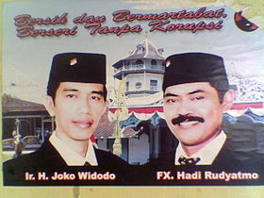
Selebaran kampanye Jokowi untuk menjadi Wali Kota Surakarta pada tahun 2005.

Wali Kota Surakarta
Artikel utama: Karier Joko Widodo sebagai Wali Kota Surakarta
Pada pilkada kota Solo pada tahun 2005, Jokowi diusung oleh Partai Demokrasi Indonesia Perjuangan (PDI-P) dan Partai Kebangkitan Bangsa (PKB) untuk maju sebagai calon wali kota Surakarta. Ia berhasil memenangkan pemilihan tersebut dengan persentase suara sebesar 36,62%.^{[8]} Setelah terpilih, dengan berbagai pengalaman pada masa muda, ia mengembangkan Solo yang sebelumnya buruk penataannya dan menghadapi berbagai penolakan masyarakat untuk ditertibkan. Di bawah kepemimpinannya, Solo mengalami perubahan dan menjadi kajian di universitas dalam dan luar negeri.^{[9]} Salah satunya adalah kemampuan komunikasi politik Jokowi yang berbeda dengan kebanyakan gaya komunikasi politik pemimpin lain pada masa itu, yang menjadi kajian riset mahasiswa pascasarjana Universitas Indonesia.^{[26]}
Di bawah kepemimpinannya, bus Batik Solo Trans diperkenalkan,^{[27]} berbagai kawasan seperti Jalan Slamet Riyadi dan Ngarsopuro diremajakan,^{[28]} dan Solo menjadi tuan rumah berbagai acara internasional.^{[28]} Selain itu, Jokowi juga dikenal akan pendekatannya dalam merelokasi pedagang kaki lima yang "memanusiakan manusia".^{[29]} Berkat pencapaiannya ini, pada tahun 2010, ia terpilih lagi sebagai Wali Kota Surakarta dengan suara melebihi 90%.^{[30]} Kemudian, pada tahun 2012, ia dicalonkan oleh PDI-P sebagai calon Gubernur DKI Jakarta.^{[6]}

Gubernur DKI Jakarta
Artikel utama: Karier Joko Widodo sebagai Gubernur DKI Jakarta
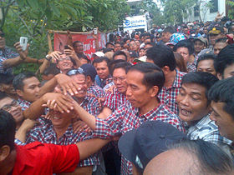
Suasana di posko pemenangan Jokowi di Jalan Borobudur 22.

Pilkada 2012
Lihat pula: Pemilihan umum Gubernur DKI Jakarta 2012
Jokowi diminta secara pribadi oleh Jusuf Kalla untuk mencalonkan diri sebagai Gubernur DKI Jakarta pada Pilgub DKI tahun 2012.^{[31]} Karena merupakan kader PDI Perjuangan, maka Jusuf Kalla meminta dukungan dari Megawati Soekarnoputri, yang awalnya terlihat masih ragu. Sementara itu, Prabowo Subianto dari Partai Gerindra juga melobi PDI Perjuangan agar bersedia mendukung Jokowi sebagai calon gubernur karena membutuhkan 9 kursi lagi untuk bisa mengajukan calon gubernur.^{[32]} Sebagai wakilnya, Basuki Tjahaja Purnama yang saat itu menjadi anggota DPR dicalonkan mendampingi Jokowi.^{[33]} Pasangan ini awalnya tidak diunggulkan. Hal ini terlihat dari klaim calon pertama yang diperkuat oleh Lingkaran Survei Indonesia bahwa pasangan Fauzi Bowo dan Nachrowi Ramli akan memenangkan pilkada dalam 1 putaran.^{[34]} Namun hasil pilgub putaran pertama dari KPU memperlihatkan Jokowi memimpin dengan 42,6% suara, sementara Fauzi Bowo di posisi kedua dengan 34,05% suara.^{[35]}
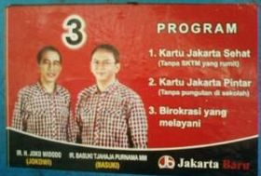
Selebaran kampanye Jokowi dan Basuki selama pilkada.
Pasangan ini berbalik diunggulkan memenangi pemilukada DKI 2012 karena kedekatan Jokowi dengan Hidayat Nur Wahid saat pilkada Wali Kota Solo 2010^{[36]} serta pendukung Faisal Basri dan Alex Noerdin dari hasil survei cenderung beralih kepadanya.^{[37]} Namun keadaan berbalik setelah partai-partai pendukung calon lainnya di putaran pertama malah menyatakan dukungan kepada Fauzi Bowo.^{[38][39]} Jokowi akhirnya mendapat dukungan dari tokoh-tokoh penting seperti Misbakhun dari PKS,^{[40]} Jusuf Kalla dari Partai Golkar,^{[41]} Indra J Piliang dari Partai Golkar,^{[42]} serta Romo Heri yang merupakan adik ipar Fauzi Bowo.^{[43]}
Pertarungan politik juga merambah ke media sosial dengan peluncuran Jasmev,^{[44]} pembentukan media center,^{[45]} serta pemanfaatan media baru seperti Youtube.^{[46]} Putaran kedua juga diwarnai tudingan kampanye hitam yang antara lain berkisar dalam isu SARA,^{[47]} isu kebakaran yang disengaja,^{[48]} korupsi,^{[49]} dan politik transaksional.^{[50]} Pada 29 September 2012, KPUD DKI Jakarta menetapkan pasangan Jokowi - Ahok sebagai gubernur dan wakil gubernur DKI yang baru untuk masa bakti 2012–2017 menggantikan Fauzi Bowo - Prijanto.^{[51][52]}

Kebijakan
Kebijakan Joko Widodo selama menjabat Gubernur DKI Jakarta banyak yang bersifat populis, seperti Kampung Deret, Kartu Jakarta Sehat dan Kartu Jakarta Pintar. Namun beberapa juga mendatangkan keberatan masyarakat, seperti dalam perbaikan saluran air, peremajaan bus kecil, dan sterilisasi jalur busway.
Di awal menjabat, ia mendahulukan program bantuan sosial melalui Kartu Jakarta Sehat^{[53]} dan Kartu Jakarta Pintar,^{[54]} dan setelah mendapat kendali atas APBD, menjalankan pembenahan saluran air di DKI Jakarta melalui program JEDI. Beberapa program transportasi warisan pemerintahan sebelumnya seperti 6 Ruas Tol dan Monorel terhambat.^{[55][56]} Sebaliknya, ia berkonsentrasi kepada transportasi massal MRT Jakarta,^{[57]} penambahan armada Transjakarta,^{[58]} dan peremajaan bus kecil.^{[59]} Ia juga mengupayakan pengambilalihan pengelolaan Sumber Daya Air melalui akuisisi Aetra dan Palyja.^{[60]}
Ia berperan dalam mengurangi diskriminasi dan nepotisme dalam jenjang karier Pegawai Negeri Sipil di DKI Jakarta melalui penerapan lelang jabatan. Sebagai salah satu dampaknya adalah terpilihnya pejabat dari kalangan minoritas yang mendapat penolakan masyarakat. Misalnya dalam kasus Lurah Susan.^{[61]} Jokowi menyatakan dukungan bagi Lurah Susan.^{[61]}
Pada masa pemerintahannya pula, DKI Jakarta mengadakan beberapa event kreatif seperti Jakarta Night Festival,^{[62]} Pesta rakyat,^{[63]} dan Festival Keraton Sedunia.^{[64]} Ia juga memperbaiki kebersihan lingkungan di Jakarta, antara lain dengan melarang atraksi Topeng Monyet.^{[65]}

Kepresidenan
Artikel utama: Kepresidenan Joko Widodo
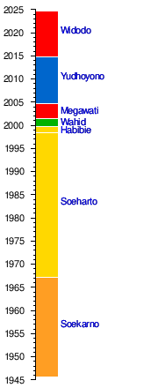
Pergantian tampuk pimpinan
pemerintahan Indonesia.
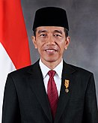
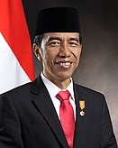
Foto resmi kepresidenan Jokowi pada masa jabatan pertama; yang kiri dirilis tahun 2014 dan yang kanan dirilis tahun 2016.

Pilpres 2014
Artikel utama: Pemilihan umum presiden Indonesia 2014 dan Kampanye Joko Widodo-Jusuf Kalla dalam pemilihan umum Presiden Indonesia 2014
Setelah terpilih sebagai Gubernur DKI Jakarta, popularitas Jokowi melejit berkat rekam jejaknya yang baik dan pendekatannya yang membumi dan pragmatis, seperti yang ditunjukkan melalui program "blusukan" untuk memeriksa keadaan di lapangan secara langsung.^{[11]} Akibatnya, Jokowi merajai survei-survei calon presiden dan menyingkirkan kandidat lainnya,^{[14]} sehingga muncul wacana untuk menjadikannya calon presiden.^{[13]} Selama berbulan-bulan wacana tersebut menjadi tidak pasti karena pencalonan Jokowi di PDI-P harus disetujui oleh Ketua Umum PDI-P Megawati Soekarnoputri, dan ia menegaskan baru akan menentukan calon setelah pemilihan umum legislatif pada bulan April.^{[15]} Namun, pada tanggal 14 Maret 2014, Megawati akhirnya menulis langsung surat mandat kepada Jokowi untuk menjadi calon presiden, dan Jokowi mengumumkan bahwa ia bersedia dan siap melaksanakan mandat tersebut untuk maju sebagai calon presiden Republik Indonesia dalam pemilihan umum presiden Indonesia 2014.^{[66]} Selepas pengumuman ini, IHSG dan rupiah naik nilainya, yang dikaitkan dengan sentimen positif investor terhadap berita tersebut.^{[67]}
Pada tanggal 19 Mei 2014, Jokowi mengumumkan bahwa Jusuf Kalla akan menjadi calon wakil presidennya.^{[68]} Pencalonan tersebut didukung oleh koalisi Partai Demokrasi Indonesia Perjuangan, Partai NasDem, Partai Kebangkitan Bangsa, dan Partai Hanura.^{[68]} Pada hari yang sama, Jokowi dan Jusuf Kalla secara resmi mendaftar di Komisi Pemilihan Umum.^{[69]}
Setelah mendengar hasil hitung cepat dari berbagai lembaga survei, Jokowi menyatakan kemenangan pada 9 Juli. Namun, lawannya, Prabowo Subianto juga menyatakan kemenangan, membingungkan warga Indonesia.^{[70]} Pada 22 Juli, beberapa jam sebelum pengumuman hasil pilpres, Prabowo mengundurkan diri dari pilpres.^{[71]} KPU pun mengumumkan kemenangan Jokowi berjam-jam kemudian.^{[72][71]} KPU menyatakan Jokowi menang dengan 53,15% suara (70.997.859 pemilih), sementara Prabowo mendapatkan 46,85% (62.576.444 suara),^{[73]} meskipun kubu Prabowo membantah total ini.^{[74]}
Setelah kemenangannya, Jokowi menyatakan bahwa, tumbuh di bawah rezim Orde Baru yang otoriter dan korup, ia tidak pernah menyangka seseorang dengan latar belakang kelas bawah bisa menjadi presiden. The New York Times melaporkan dia mengatakan "sekarang, ini sangat mirip dengan Amerika, ya? Ada impian Amerika, dan di sini kita memiliki impian Indonesia".^{[75]} Jokowi adalah presiden Indonesia pertama yang tidak berasal dari militer atau elite politik, dan menurut komentator politik Salim Said, rakyat memandang Jokowi sebagai "seseorang yang merupakan tetangga kita, yang memutuskan untuk terjun ke dunia politik dan mencalonkan diri sebagai presiden".^{[75]}

Kebijakan
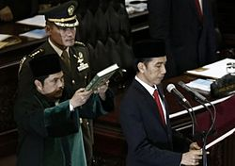
Pelantikan Presiden Joko Widodo pada tahun 2014
Jokowi memulai masa kepresidenannya dengan meluncurkan Kartu Indonesia Sehat, Kartu Indonesia Pintar, dan Kartu Keluarga Sejahtera. Upaya ini oleh partai oposisi dianggap untuk meredam sementara kenaikan harga BBM.^{[76]} Jokowi dikritik karena meluncurkan program yang tidak memiliki payung hukum dan melanggar tertib anggaran^{[77]}, namun hal ini dibantah oleh Jusuf Kalla, dengan argumen bahwa program kartu tersebut sebenarnya kelanjutan dari program yang sudah ada sehingga anggarannya pun mengikuti program tersebut.^{[78]}
Mulai tanggal 8 November, ia mengikuti beberapa konferensi tingkat tinggi, seperti APEC, Asian Summit, dan G20. Jokowi menuai kontroversi setelah presentasinya di depan pengusaha di APEC. Sebagian mencerca presentasi ini sebagai upaya menjual negara kepada kepentingan asing^{[79]}, sementara di lain pihak pidatonya dipuji karena dianggap tepat pada sasaran, dibanding presiden negara lain yang hanya memberi ceramah yang mengambang^{[80]}. Dari APEC, Jokowi berhasil membawa komitmen investasi senilai Rp300 Triliun.^{[81]}
Sekembalinya dari luar negeri, ia menunjuk Faisal Basri sebagai ketua Tim Pemberantasan Mafia Migas, melantik Basuki Tjahaja Purnama sebagai Gubernur DKI Jakarta, dan mengumumkan kenaikan BBM dari Rp6.500 menjadi Rp8500. Kebijakan ini sempat diikuti demonstrasi di berbagai daerah di Indonesia.^{[82][83]} Jokowi ingin mengalihkan dana subsidi tersebut untuk pembangunan infrastruktur dan kesehatan.^{[84]} Di bidang kelautan, Jokowi menginstruksikan perlakuan keras terhadap pencuri ikan ilegal. Selain meminta diadakannya razia, ia juga berharap kapal pelanggar aturan ditenggelamkan.^{[85]} Di bidang pertanian, Jokowi membagikan 1099 unit traktor tangan di Subang dengan harapan menggenjot produksi petani.^{[86]} Ia juga mendorong terjadinya reformasi agraria dengan mendorong petani mendapat sertifikat sehingga dapat menggarap tanah dengan status legal. Ia juga mendorong hak penguasaan adat dan pengolahan hutan untuk kepentingan rakyat dengan konsep perhutanan sosial.^{[87]}
Jokowi mendapat sambutan hangat dan pujian ketika menyampaikan pidato di hadapan peserta peringatan ke 60 tahun Konferensi Asia Afrika pada 22 April 2015. Jokowi menyampaikan perlunya mereformasi PBB dan badan internasional lainnya. Ia dipandang berani mengkritik lembaga prestisius dunia seperti PBB, Dana Moneter Internasional, dan Bank Dunia. Jokowi pun menuai kritik dari peneliti Amerika Serikat karena ia dipandang tidak konsisten dalam mengajak investor asing untuk masuk ke Indonesia.^{[88]}
Di bidang infrastruktur, Jokowi telah memulai banyak proyek pembangunan untuk mengejar ketertinggalan Indonesia dalam sektor ini, di antaranya adalah melakukan Jalan Tol Trans–Sumatra^{[89]}, Tol Solo–Kertosono^{[90]}, pelabuhan Makassar^{[91]}, meresmikan operasional terminal Teluk Lamong sebagai bagian dari Greater Surabaya Metropolitan Port^{[92]}, dan lain sebagainya.
Pada masanya, tercatat telah terjadi swasembada beras, jagung, bawang merah, dan cabai^{[93]}, dengan membandingkan angka produksi yang lebih besar dari kebutuhan. Namun masih ditandai dengan beberapa kali impor untuk alasan memenuhi cadangan dan kepentingan kebutuhan beras dan jagung khusus yang tidak bisa disediakan petani. Indonesia.^{[butuh rujukan]}
Di depan Joko Widodo dalam pembukaan forum kerja sama ekonomi negara-negara Asia–Pasifik (APEC) di Da Nang, Vietnam, Donald Trump secara khusus memuji Indonesia sebagai contoh negara yang berhasil mengangkat diri dari keterpurukan melalui institusi domestik dan demokratis.^{[94]}

Kebijakan di Papua
Jokowi memberikan perhatian khusus bagi Papua. Terlihat dari frekuensi kunjungan yang terhitung sangat sering dibanding presiden sebelumnya, dan banyaknya pembangunan infrastruktur di Papua. Di antaranya adalah pembangunan pasar tradisional dan jalan lintas Papua^{[95]}. Banyak bandara perintis dibangun atau dibenahi sehingga terlihat lebih baik dan kapasitasnya lebih besar. Ia juga menerbitkan Instruksi Presiden (Inpres) Nomor 9 Tahun 2017 tentang Percepatan Pembangunan Kesejahteraan di Provinsi Papua dan Provinsi Papua Barat pada 11 Desember 2017.^{[96]}
Pada kunjungannya ke Papua bulan Mei 2015, Jokowi membebaskan 5 tahanan politik OPM dan membebaskan wartawan asing untuk melakukan peliputan di Papua seperti halnya daerah lain di Indonesia. Jokowi beralasan bahwa Indonesia sudah harus berpikir positif dan saling percaya^{[97]}. Kebijakan Jokowi ini menuai pro dan kontra, terutama di kalangan DPR RI yang menyatakan bahwa kebijakan tersebut dapat membuat isu Papua dipolitisir ke dunia luar, karena masalah Papua yang sangat sensitif.^{[98]}

Pilpres 2019
Artikel utama: Pemilihan umum Presiden Indonesia 2019 dan Kampanye Joko Widodo-Ma'ruf Amin dalam pemilihan umum Presiden Indonesia 2019
Pada 2018, Jokowi mengumumkan bahwa ia akan mencalonkan diri dalam pemilihan umum presiden 2019. Wakil presiden Jusuf Kalla dianggap tidak memenuhi syarat untuk mencalonkan lagi karena batasan masa jabatan yang ditentukan untuk jabatan presiden dan wakil presiden. (Jusuf Kalla telah menjalani masa jabatan lima tahun sebagai wakil presiden pada masa kepresidenan Susilo Bambang Yudhoyono (SBY) dari 2004 hingga 2009.) Spekulasi mengenai siapa yang akan dipilih Jokowi sebagai calon wakil presidennya terfokus pada beberapa kandidat termasuk Mahfud MD, seorang mantan menteri pertahanan dan hakim agung Mahkamah Konstitusi.
Pada 9 Agustus 2018, secara mengejutkan, Jokowi mengumumkan bahwa Ma'ruf Amin akan menjadi pasangannya. Mahfud telah dilaporkan sedang mempersiapkan diri untuk menjadi calon wakil presiden, namun, setelah dorongan oleh beberapa partai dari koalisi pemerintah Jokowi dan tokoh-tokoh Islam yang berpengaruh, Ma'ruf dipilih sebagai gantinya.^{[99]} Jokowi memilih Ma'ruf karena pengalamannya yang luas dalam urusan pemerintahan dan agama.^{[100]}
Pada Januari 2019, diberitakan bahwa Jokowi sedang mempertimbangkan pembebasan Abu Bakar Ba'asyir karena usia tua dan kesehatan yang menurun. Langkah ini dipandang kontroversial sebagai bagian dari semakin banyaknya tindakan yang diambil oleh Jokowi untuk menenangkan hati orang Muslim konservatif menjelang pemilihan.^{[101]} Rencana itu dibatalkan pada tanggal 23 Januari, karena Ba'asyir menolak untuk berjanji setia pada ideologi negara Pancasila yang merupakan salah satu syarat pembebasannya.^{[102]} Jokowi telah menolak untuk memberikan pandangan pada penahanan sekitar 1.000.000 Muslim Uighur oleh pemerintah Tiongkok di kamp-kamp pendidikan ulang di provinsi Xinjiang dengan menyatakan "Saya tidak tahu tentang Xinjiang" dan tidak memberikan komentar.^{[103][104][105][106][107]}
Setelah empat tahun menjabat, tingkat kepuasan publik terhadap Jokowi tetap tinggi, berkisar antara 60–70%.^{[108][109]} Hasil hitung cepat menunjukkan bahwa Jokowi diperkirakan memenangkan pilpres dengan suara 54 persen.^{[110]} Akan tetapi, Prabowo mengklaim bahwa perhitungan oleh tim kampanyenya sendiri menunjukkan bahwa dia meraih suara 62 persen.^{[111][112]}

Agama
Jokowi memeluk agama Islam dan bercerita bahwa ia pertama kali naik haji pada tahun 2003, dan sesudahnya umrah minimal empat kali.^{[113]} Namun, menjelang pemilihan umum presiden 2014, muncul berbagai tudingan yang mempertanyakan keislaman Jokowi, sehingga pada tanggal 24 Mei 2014 Jokowi menyatakan bahwa ia adalah bagian dari "Islam yang rahmatan lil alamin, Islam yang hidup berketurunan dan berkarya di negara RI yang memegang teguh UUD 45."^{[114]} Ia juga menyatakan bahwa ia bukan bagian dari kelompok Islam yang "sesuka hatinya mengafirkan saudaranya sendiri", "menindas agama lain", "arogan dan menghunus pedang di tangan dan di mulut", "suka menjejerkan fustun-fustunnya", "menutupi perampokan hartanya, menutupi pedang berlumuran darah dengan gamis dan serban", atau "membawa ayat-ayat Tuhan untuk menipu rakyat".^{[114]}

Ideologi
Sebagai Presiden Indonesia terpilih, Jokowi menegaskan sikap politiknya untuk memimpin Indonesia dengan kekayaan manusia, budaya, dan pluralitasnya supaya tidak kehilangan arah dalam mengejawantahkan isi UUD 1945 dan makna Pancasila. Sikap ini menurutnya juga dipandang perlu diimplementasikan oleh setiap pemimpin pada semua level pemerintahan baik kota hingga skala nasional. Jokowi memilih memaknai lewat ajaran trisakti Bung Karno yakni berdaulat di bidang politik, berdikari di bidang ekonomi, dan berkepribadian nasional di bidang kebudayaan.^{[115]}
"Saya sebagai seorang Presiden juga harus punya ideologi jelas, apa itu? Berdaulat, berdikari dan berkepribadian. Ideologi kita sama, Pancasila, tetapi cara penerapannya berbeda. Ada yang lewat gerakan perubahan restorasi Indonesia, ada yang lewat cara cara lain. Seorang pemimpin baik di kota, kabupaten, gubernur provinsi, tingkat nasional, memimpin itu harus punya ideologi. Harus ada ideologinya. Tanpa itu kita tak punya arah." ^{[115]}

Penghargaan
Artikel utama: Daftar penghargaan yang diterima Joko Widodo
Atas prestasinya, oleh Majalah Tempo, Joko Widodo terpilih menjadi salah satu dari "10 Tokoh 2008".^{[116]} Kebetulan di majalah yang sama pula, Basuki Tjahaja Purnama, atau akrab dengan panggilan Ahok pernah terpilih juga dalam "10 Tokoh 2006" atas jasanya memperbaiki layanan kesehatan dan pendidikan di Belitung Timur. Ahok kemudian menjadi pendampingnya di Pilgub DKI tahun 2012.^{[117]}
Ia juga mendapat penghargaan internasional dari Kemitraan Pemerintahan Lokal Demokratis Asia Tenggara (Delgosea) ini atas keberhasilan Solo melakukan relokasi yang manusiawi dan pemberdayaan pedagang kaki lima.^{[118]}
Pada tanggal 12 Agustus 2011, ia juga mendapat penghargaan Bintang Jasa Utama untuk prestasinya sebagai kepala daerah mengabdikan diri kepada rakyat.^{[119]} Bintang Jasa Utama ini adalah penghargaan tertinggi yang diberikan kepada warga negara sipil.^{[120]} Pada Januari 2013, Joko Widodo dinobatkan sebagai wali kota terbaik ke-3 di dunia atas keberhasilannya dalam memimpin Surakarta sebagai kota seni dan budaya, kota paling bersih dari korupsi, serta kota yang paling baik penataannya.^{[121]} Oleh KPK, dia diberi penghargaan atas keberaniannya melaporkan berbagai barang gratifikasi yang diterima.^{[122]}
Atas kemampuannya mensosialisasikan program-progam pemerintah sehingga mendapat dukungan masyarakat banyak, ia diganjar sebagai Marketer of The Year 2012 oleh Markplus Conference 2013, Marketing: Into Innovation and Technology.^{[123]}

Lain-lain

Gaya kepemimpinan
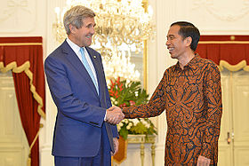
Presiden Joko Widodo dengan Menteri Luar Negeri Amerika Serikat John Kerry di Istana Merdeka, 20 Oktober 2014.
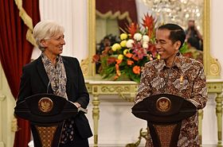
Presiden Joko Widodo dengan Direktur IMF Christine Lagarde di Istana Merdeka.
Jokowi dikenal akan gaya kepemimpinannya yang pragmatis dan membumi. Ia seringkali melakukan "blusukan" atau turun langsung ke lapangan untuk melihat langsung permasalahan yang ada dan mencari solusi yang tepat. "Blusukan" juga dilakukan untuk menemui langsung warga dan mendengar keluh kesah mereka. Gaya yang unik ini dijuluki The New York Times sebagai "demokrasi jalanan".^{[124]} Jokowi juga dianggap unik dari pemimpin lainnya karena tidak sungkan untuk bertanya langsung kepada warga dan mendekati mereka bila akan melancarkan suatu program.^{[125]} Namun, gaya ini juga menuai kritik. Misalnya, ketua Dewan Perwakilan Daerah Irman Gusman menyatakan bahwa "blusukan" hanya menghabiskan waktu dan energi, sementara yang dibutuhkan adalah kebijakan langsung dan bukan sekadar interaksi.^{[126]} Anies Baswedan juga menilai "blusukan" merupakan pencitraan belaka tanpa memberikan solusi.^{[127]}
Selain "blusukan", kepemimpinan Jokowi juga dikenal akan transparansinya. Misalnya, Joko Widodo dan Basuki Tjahaja Purnama sama-sama mengumumkan jumlah gaji bulanan dan Anggaran Pendapatan dan Belanja Daerah kepada umum.^{[128][129]} Ia juga memulai sejumlah program yang terkait dengan transparansi seperti online tax, e-budgeting, e-purchasing, dan cash management system.^{[128]} Selain itu, semua rapat dan kegiatan yang dihadiri oleh Jokowi dan Basuki direkam dan diunggah ke akun "Pemprov DKI" di YouTube.^{[130]}

Gaya kampanye
Gaya berkampanye Jokowi untuk menjadi Gubernur DKI Jakarta menekankan pendekatan langsung kepada masyarakat dengan mendatangi mereka langsung daripada mengumpulkan orang di lapangan.^{[131]} Jokowi mengklaim bahwa ia menghindari pemasangan spanduk, poster, stiker, dan baliho di taman kota atau jalan karena menurutnya dapat mengotori kota, sehingga ia secara langsung mencopot spanduk di depan bioskop Megaria, Jalan Diponegoro.^{[132]} Selama kampanye pilkada Jakarta, Jokowi juga dikenal akan baju kotak-kotaknya, yang menurutnya dibeli satu jam sebelum berangkat ke Komisi Pemilihan Umum Daerah dan dikatakan mewakili "warna-warni Jakarta yang harus diakomodasi".^{[133]}
Salah satu kekuatan Jokowi dalam berkampanye adalah penggunaan media sosial. Selama kampanye pilkada Jakarta, ia meluncurkan Jasmev atau Jokowi Ahok Social Media Volunteer, yang merupakan jaringan antar kelompok sukarelawan tanpa bayaran.^{[44]} Selain itu, Jokowi juga membentuk media center^{[45]} dan mampu memanfaatkan Youtube sebagai wadah kampanye baru.^{[46]} Pihak Fauzi Bowo sendiri mengakui keunggulan Jokowi di kanal ini.^{[134]}
Berdasarkan hasil audit Komisi Pemilihan Umum DKI Jakarta pada Agustus 2012, pemasukkan dana kampanye pasangan Jokowi-Basuki tercatat sebesar Rp16,31 miliar, sementara pengeluarannya mencapai Rp16,09 miliar.^{[135]} Sebagian besar dana dialokasikan untuk spanduk, alat peraga, dan bahan kampanye, dengan biaya penyebaran bahan kampanye sebesar Rp4,2 miliar, alat peraga sebesar Rp2,6 miliar, dan rapat umum sebesar Rp2,1 miliar.^{[135]} Biaya iklan cetak sendiri tercatat sebesar Rp729 juta, sementara biaya iklan radio mencapai Rp516 juta.^{[135]} Jokowi mengklaim bahwa sebagian besar dana digunakan untuk kampanye "murah" dengan sasaran rakyat kecil.^{[135]} Sebagai perbandingan, pengeluaran kampanye Fauzi Bowo tercatat sebesar Rp62,57 miliar, sementara pemasukkan dana kampanyenya mencapai Rp62,63 miliar.^{[135]}

Citra politik
Berkat kampanyenya selama pemilihan umum Gubernur DKI Jakarta 2012 yang menjanjikan "Jakarta Baru", ia melejit menjadi tokoh nasional yang dikenal bersih, merakyat, dan mampu menyelesaikan masalah.^{[136]} Namun, menjelang pemilihan umum presiden Indonesia 2014, dugaan keterlibatan Joko Widodo dalam kasus TransJakarta dikatakan mengganjal elektabilitas Joko Widodo.^{[137]} Selain itu, akibat gencarnya kampanye hitam, menurut Saiful Mujani Research and Consulting tren kesukaan masyarakat terhadap Jokowi menurun hingga 8% sampai April 2014.^{[138]}

Kontroversi
Mantan tim sukses Jokowi diduga terlibat dalam kasus busway berkarat, bahkan keluarga Jokowi dituduh menerima aliran dana busway berkarat. Namun, Jokowi membantah hal tersebut,^{[139][140][141]} dan Jaksa Agung Basrief Arief menegaskan bahwa kasus ini "belum atau boleh dikatakan tidak menyangkut kepada Jokowi".^{[142]} Jokowi juga dikritik karena tidak mematuhi janjinya untuk menyelesaikan masa jabatannya sebagai gubernur Jakarta,^{[143]} walaupun Jokowi sendiri menyatakan bahwa bila ia menjadi presiden, akan lebih mudah mengurus Jakarta karena memiliki wewenang terhadap proyek pemerintah pusat di ibu kota.^{[144]} Ada anggapan bahwa Jokowi termasuk gagal mengatasi banjir dan macet.^{[145][146]} Anggapan bahwa Jokowi gagal dalam mengatasi banjir dan macet di Jakarta membuat popularitasnya menurun.^{[147]} Data dari BPS juga menunjukkan angka kemiskinan di Solo naik saat Jokowi menjadi wali kota Solo.^{[148]} Melesatnya popularitas Jokowi juga dikritik sebagai pengaruh media yang kerap menonjolkan kebaikan Jokowi sementara kelemahannya ditutupi.^{[149][150]} Selain itu, Jokowi didapati menaiki pesawat jet pribadi untuk berkampanye dari Banjarmasin ke Kota Malang, yang dianggap bertentangan dengan gaya hidup sederhana.^{[151]} Sementara itu, Guru Besar Ekonomi Universitas Indonesia Taufik Bahauddin mengkhawatirkan kontroversi yang terjadi pada pemerintahan Megawati seperti skandal BLBI, penjualan BUMN, penjualan kapal tanker VLCC Pertamina dan penjualan gas murah ke China akan terulang pada pemerintahan Jokowi.^{[152]}
Dia kembali menuai kontroversi setelah menunjuk HM Prasetyo sebagai Jaksa Agung. HM Prasetyo dinilai tidak punya pengalaman cukup baik di kejaksaan dan dianggap sebagai titipan partai politik.^{[153]}
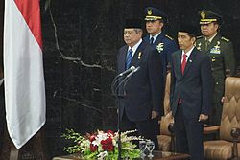
Presiden Joko Widodo dan Presiden ke-6 RI Susilo Bambang Yudhoyono pada Sidang Istimewa Pelantikan Presiden RI 2014
Dia juga dinilai tidak konsisten karena mengangkat Airlangga Hartarto, Ketua Umum Partai Golkar sebagai Menteri Perindustrian, setelah awalnya meminta menteri tidak rangkap jabatan sebagai pengurus partai politik.^{[154]} Sebelumnya Puan Maharani juga menjabat Ketua DPP PDIP beberapa waktu saat menjabat sebagai Menteri Koordinator Pengembangan Manusia dan Kebudayaan.
Kemunculan nama Jokowi pada soal Ujian Nasional^{[155]} dan kedatangan Jokowi di kampus ITB^{[156]} juga menuai kontroversi karena dinilai sebagai tindakan politisasi.
Pada masa kepresidenannya, Jokowi juga menuai kecaman setelah salah menyebutkan kota tempat kelahiran Presiden RI pertama Ir. Soekarno dalam pidatonya di alun-alun Kota Blitar pada tanggal 1 Juni 2015. Jokowi menyebutkan Soekarno lahir di Blitar, namun secara sejarah Soekarno dilahirkan di Jalan Pandean, Peneleh, Kota Surabaya. Beragam kritik pun dialamatkan kepada bawahannya seperti Setneg dan Tim Komunikasi Presiden akibat memberikan bahan yang salah kepada Presiden.^{[157]}
Jokowi kembali menuai kontroversi dan protes luas dari berbagai elemen masyarakat ketika mengajukan calon tunggal Kapolri Komisaris Jenderal Polisi Budi Gunawan ke DPR pada pertengahan Januari 2015. Budi dianggap sebagai calon Kapolri yang tidak bersih oleh publik serta pernah menjadi ajudan mantan Presiden Megawati Soekarnoputri yang dianggap sebagai politik balas jasa. Sehari sebelum disahkan sebagai calon Kapolri oleh DPR, Budi Gunawan ditetapkan sebagai tersangka oleh KPK atas kasus dugaan rekening gendut. Presiden Jokowi lalu memutuskan untuk menunda pelantikannya sebagai Kapolri hingga proses hukum yang membelit Budi Gunawan selesai serta menunjuk Wakapolri Komjen Pol Badrodin Haiti untuk melaksanakan tugas sehari-hari Kapolri.^{[158]} Pada akhirnya Badrodin Haiti resmi dilantik menjadi Kapolri oleh Presiden Jokowi pada tanggal 17 April 2015,^{[159]} lalu digantikan Tito Karnavian, sementara Budi Gunawan menempati posisi Kepala BIN.
Presiden Jokowi juga kembali menuai kecaman keras setelah menandatangani Peraturan Presiden tentang Kenaikan Uang Muka Mobil Pejabat. Jokowi pun mengaku tidak tahu Perpres yang ditandatanganinya dan akhirnya mencabut Peraturan tersebut.^{[160]} Namun terlanjur menghasilkan tertawaan "I Don't Read What I Sign".

Pemberitaan palsu
Artikel utama: Pemberitaan palsu mengenai Joko Widodo
Karena merupakan pemimpin yang muncul di masa maraknya penggunaan media sosial, Joko Widodo adalah salah satu tokoh yang sering diserang dengan pemberitaan palsu, di antaranya adalah memiliki orang tua Tionghoa, non-muslim, keluarga keturunan PKI, menantu hamil di luar nikah, dan lainnya.

Wakil Presiden Indonesia
Ma’ruf Amin

Ma'ruf Amin
Loncat ke navigasiLoncat ke pencarian
Prof. Dr. (H.C.) K.H.
Ma'ruf Amin
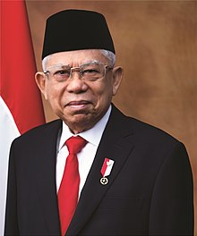
Foto resmi Ma'ruf Amin sebagai Wakil Presiden Republik Indonesia (2019 - 2024)
Wakil Presiden Indonesia ke-13
Petahana
Mulai menjabat
20 Oktober 2019
Presiden | Joko Widodo
Pendahulu | Jusuf Kalla
Ketua Majelis Ulama Indonesia ke-7
Masa jabatan
27 Agustus 2015 – 20 Oktober 2019 (nonaktif)
Pendahulu | Din Syamsuddin
Pengganti | Yunahar Ilyas (Plt.)  Zainut Tauhid Sa'adi (Plt.)
Rais 'Aam Syuriah Nahdlatul Ulama ke-10
Masa jabatan
6 Agustus 2015 – 22 September 2018
Pendahulu | Ahmad Mustofa Bisri
Pengganti | Miftachul Akhyar (penjabat)
Anggota Dewan Pertimbangan Presiden
Masa jabatan
10 April 2007 – 20 Oktober 2014
Presiden | Susilo Bambang Yudhoyono
Ketua Dewan | Ali Alatas  T.B. Silalahi  Emil Salim
Informasi pribadi
Lahir | 11 Maret 1943 (umur 76)  Kresek, Tangerang, Masa Pendudukan Jepang
Partai politik | PPP (1971–82)  PKB (1997–2007)  Independen (sejak 2007)
Pasangan | Siti Churiyah (k. 1964; w. 2013)  Wury Estu Handayani (k. 2014)
Hubungan | Adly Fairuz (cucu)
Anak | 8
Alma mater | Universitas Ibnu Chaldun
Pekerjaan | Dosen  Politisi  Ulama
Prof. Dr. (H.C.) K.H. Ma'ruf Amin (lahir di Kresek, Tangerang, Masa Pendudukan Jepang, 11 Maret 1943; umur 76 tahun) adalah ulama dan politisi Indonesia yang saat ini menjabat sebagai Wakil Presiden Indonesia. Ma'ruf duduk sebagai anggota Dewan Pertimbangan Presiden pada masa jabatan Presiden Susilo Bambang Yudhoyono.
Pada 9 Agustus 2018, Ma'ruf diumumkan sebagai calon wakil presiden pada pemilihan umum Presiden Indonesia 2019 oleh Presiden Joko Widodo, yang ingin maju sekali lagi dalam pemilihan umum Presiden Indonesia 2019 sebagai calon presiden.^{[1]} Sebelum diumumkan sebagai calon wakil presiden, Joko Widodo sempat memberikan pernyataan bahwa huruf pertama nama depan pasangannya adalah M.^{[2]}

Kehidupan awal dan karier[sunting | sunting sumber]
Potret resmi Ma'ruf Amin sebagai anggota Dewan Perwakilan Rakyat pada tahun 1999
Ma'ruf Amin lahir di Tangerang, sebuah kabupaten di sebelah barat Jakarta di provinsi Banten (pada saat itu terletak di Jawa Barat yang belum dimekarkan). Dia pertama kali belajar di sekolah rakyat di Kecamatan Kresek. Dia melanjutkan pendidikannya di Pesantren Tebuireng di Jombang, Jawa Timur, sebuah pondok pesantren berpengaruh yang didirikan oleh pendiri NU Hasyim Asy'ari. Kemudian, ia menerima gelar sarjana dalam bidang filsafat Islam dari Universitas Ibnu Khaldun di Bogor, Jawa Barat.^{[3]}
Tak lama setelah lulus dari perguruan tinggi, Ma'ruf melakukan tugas dakwah di Jakarta. Pada saat itu, NU masih merupakan partai politik yang aktif dan Ma'ruf terpilih menjadi anggota Dewan Perwakilan Rakyat dalam pemilihan umum legislatif 1971. Enam tahun kemudian, pada tahun 1977, ia terpilih menjadi anggota DPRD DKI Jakarta sebagai anggota Partai Persatuan Pembangunan (PPP) untuk satu periode (1977–1982) dan menjabat sebagai pemimpin fraksi PPP. Di akhir masa jabatannya, Ma'ruf kembali ke kampus dan aktivisme sosial.^{[4]} Pada tahun 1989, ia ditunjuk sebagai katib 'aam, posisi senior dalam syuriah NU, dewan pemimpin tertinggi. Dia kemudian naik menjadi salah satu dari ra'is, pemimpin, mengawasi kepemimpinan eksekutif Abdurrahman Wahid.
Menyusul jatuhnya Suharto pada tahun 1998, Ma'ruf menjadi penasihat Partai Kebangkitan Bangsa (PKB) Wahid dan menjadi penasehat Wahid selama periode kepresidenannya di Indonesia dari tahun 1999–2001.^{[5][6]} Ma'ruf kembali aktif dalam politik dan mewakili PKB di DPR RI dari tahun 1999 hingga 2004. Selama masa jabatan kedua di DPR, Ma'ruf adalah Ketua Komisi IV (pertanian, pangan, dan kelautan) serta anggota Komisi II (urusan pemerintahan dan otonomi daerah) dan Dewan Anggaran.^{[3][6]}
Ketika menjadi anggota DPR selama 1999-2004, Ma'ruf mengetuai Komisi Fatwa Majelis Ulama yang bertugas mengeluarkan pendapat hukum (fatwa). Dia tidak mengikuti pemilihan kembali ke DPR pada tahun 2004 dan kembali ke Majelis Ulama Indonesia (MUI) untuk memimpin Dewan Syariah Nasional (memimpin dari 2004 hingga 2010). Ia juga menjabat sebagai penasihat Presiden Susilo Bambang Yudhoyono di Dewan Pertimbangan Presiden dari 2007 hingga 2014..^{[7]}
Pada 2015 Ma'ruf mencalonkan diri untuk posisi menaikkan 'aam syuriah NU, setara dengan ketua dewan pemimpin tertinggi. Dia menang di posisi kedua setelah petahana Ahmad Mustofa Bisri dari Pesantren Raudlatuth Thalibin Rembang. Dalam perkembangan yang signifikan, Bisri menarik namanya dari pemilihan dan Ma'ruf kemudian terpilih ke posisi itu dalam Kongres ke-33 NU.^{[4]}
Beberapa minggu setelah naik ke jabatan tertinggi NU, Ma'ruf terpilih menjadi ketua MUI, menggantikan Din Syamsuddin dari Muhammadiyah pada 27 Agustus 2015.^{[8]}

Pencalonan wakil presiden dan kemenangan[sunting | sunting sumber]
Informasi lebih lanjut: Kampanye Joko Widodo-Ma'ruf Amin dalam pemilihan umum Presiden Indonesia 2019
Presiden Joko Widodo mengumumkan bahwa ia akan mencalonkan kembali dalam pemilihan presiden 2019. Wakil presidennya Jusuf Kalla tidak memenuhi syarat untuk masa jabatan selanjutnya karena batasan masa jabatan yang ditentukan untuk jabatan presiden dan wakil presiden. (Jusuf Kalla telah menjabat selama lima tahun sebagai wakil presiden Yudhoyono dari 2004 hingga 2009.) Spekulasi mengenai siapa yang akan dipilih Jokowi sebagai pasangannya yang berfokus pada beberapa kandidat termasuk Mahfud MD, seorang mantan menteri pertahanan dan Ketua Mahkamah Konstitusi.
Pada 9 Agustus, secara mengejutkan, Widodo mengumumkan bahwa Ma'ruf akan menjadi pasangannya. Mahfud telah dilaporkan mempersiapkan diri untuk menjadi calon wakil presiden Jokowi, tetapi setelah didorong oleh beberapa partai konstituen dari koalisi pemerintahan Widodo dan tokoh-tokoh Islam yang berpengaruh, Ma'ruf dipilih sebagai gantinya.^{[9]} Menjelaskan keputusannya, Jokowi merujuk pada pengalaman Ma'ruf yang luas dalam urusan pemerintahan dan agama.^{[10]}
Komisi Pemilihan Umum mengumumkan kemenangan Widodo dan Ma'ruf, dengan pasangan ini mendapatkan 55,5 persen suara pada 21 Mei 2019, meskipun status Ma'ruf sebagai Wakil Presiden terpilih sedang menunggu tuntutan hukum ke Mahkamah Konstitusi.^{[11]}

Wakil presiden[sunting | sunting sumber]
Ma'ruf dilantik sebagai wakil presiden pada 20 Oktober 2019. Berusia 76 tahun, 223 hari ketika dilantik, ia adalah wakil presiden tertua yang dilantik dalam sejarah Indonesia.

Pandangan[sunting | sunting sumber]
Sebagai ketua MUI, Ma'ruf memberikan dukungannya terhadap peraturan yang melarang pornografi dan mendukung keputusan yang melarang kegiatan Ahmadiyah. Selain itu, Ma'ruf "menyesalkan" keputusan Mahkamah Konstitusi yang menolak usulan larangan kegiatan homoseksual pada tahun 2017, alih-alih menginginkan "peraturan tegas".^{[12]}
Pada 2012, Ma'ruf juga mengeluarkan rekomendasi agar umat Islam tidak mengucapkan Selamat Natal, dengan mengutip kontroversi terkait dengan perkataan tersebut.^{[13]} Namun, pada tahun 2018, ia menyatakan bahwa tidak pernah ada larangan eksplisit untuk mengucapkan Selamat Natal yang dikeluarkan oleh MUI, setelah tersiar sebuah video bahwa dia mengatakan Selamat Natal.^{[14]}
Mengenai terorisme Islam, Ma'ruf menyatakan bahwa pelaku bom bunuh diri tidaklah syahid, dan bahwa saat ini adalah era untuk intelektual, bukan perang fisik.^{[15]} Selama debat dalam pemilihan presiden 2019, ia menekankan pentingnya deradikalisasi dalam kontraterorisme.^{[16]}

Kontroversi[sunting | sunting sumber]

Kasus Ahok[sunting | sunting sumber]
Ma'ruf terlibat dalam bagian dari kontroversi seputar pemilihan gubernur Jakarta pada tahun 2017. Gubernur Jakarta saat itu Basuki Tjahaja Purnama, yang dikenal sebagai "Ahok", menjadi sasaran dari banyak protes di Jakarta pada bulan November 2016. Sebagai tanggapan, Ahok menuduh bahwa Ma'ruf telah memihak dalam pemilihan karena panggilan telepon dengan mantan Presiden Susilo Bambang Yudhoyono, yang putranya Agus Harimurti Yudhoyono maju melawan Ahok dalam pemilihan.^{[17][18][19]} Ahok kemudian meminta maaf kepada Ma'ruf melalui media sosial atas implikasi bahwa Ma'ruf telah dipengaruhi oleh tekanan politik.^{[20][21]}
Ma'ruf menerima permintaan maaf Ahok, dengan mengatakan bahwa masalah itu telah diselesaikan.^{[22]} Terlepas dari kesediaan Ma'ruf untuk membiarkan masalah ini beristirahat, sebuah organisasi yang dikenal sebagai Pengusaha Indonesia Muda melaporkan Ahok ke Bareskrim Mabes Polri karena diduga telah melecehkan Ma'ruf dan menyadap percakapan teleponnya dengan mantan Presiden Yudhoyono^{[23]} meskipun penolakan sebelumnya oleh tim kuasa hukum Ahok dari tuduhan yang terakhir.^{[24]}
Dalam sebuah wawancara terpisah, yang dilakukan setelah Ma'ruf terpilih sebagai kandidat wakil presiden, ia menyatakan bahwa ia menyesal bersaksi melawan Ahok dan menambahkan bahwa ia "terpaksa" untuk melakukannya.^{[25]}

Keluarga[sunting | sunting sumber]
Potret Ma'ruf Amin dan istri pertamanya, Siti Churiyah.
Istri pertama Ma'ruf, Siti Churiyah, meninggal pada 22 Oktober 2013 pada usia 67. Pada saat kematiannya, pasangan itu menikah selama 49 tahun dan memiliki delapan anak dan 13 cucu.^{[26]}Tujuh bulan kemudian, pada tanggal 31 Mei 2014, ia menikahi Wury Estu Handayani yang telah menjadi janda selama sekitar dua tahun. Mereka menikah dalam upacara sederhana di Masjid Sunda Kelapa yang terkenal di Menteng, Jakarta Pusat.^{[27]}

Riwayat pendidikan[sunting | sunting sumber]

Pendidikan umum[sunting | sunting sumber]
- SR Kresek, Tangerang (1955)
- Madrasah Ibtidaiyah Kresek, Tangerang (1955)
- Madrasah Tsanawiyah Pesantren Tebuireng, Jombang (1958)
- Madrasah Aliyah Pondok Pesantren Tebuireng, Jombang (1961)
- Fakultas Ushuluddin Universitas Ibnu Chaldun, Bogor (1967)

Pendidikan khusus[sunting | sunting sumber]
- Pesantren, Banten (1963)

Karier[sunting | sunting sumber]

Pekerjaan[sunting | sunting sumber]
- Guru Sekolah-sekolah di Jakarta Utara (1964-1970)
- Pendakwah (1964)
- Dosen Fakultas Tarbiyah Universitas Nahdatul Ulama (Unnu), Jakarta (1968)
- Direktur dan Ketua Yayasan Lembaga Pendidikan dan Yayasan Al-Jihad (1976)
- Anggota Dewan Pertimbangan Presiden (kehidupan beragama) (2007–2010)
- Anggota Dewan Pertimbangan Presiden (2010–2014)

Legislatif[sunting | sunting sumber]
- Anggota DPRD DKI Jakarta dari Utusan Golongan (1971–1973)

Keterlibatan dalam organisasi[sunting | sunting sumber]
- Ketua Fraksi Utusan Golongan DPRD DKI Jakarta
- Anggota DPR RI dari Partai Persatuan Pembangunan (PPP) (1973–1977)
- Ketua Fraksi Partai Persatuan Pembangunan (PPP) DPRD DKI Jakarta
- Anggota DPRD DKI Jakarta dari Partai Persatuan Pembangunan (PPP) (1977–1982)
- Pimpinan Komisi A dari Fraksi Partai Persatuan Pembangunan (PPP)
- Anggota MPR RI dari PKB (Partai Kebangkitan Bangsa) (1997–1999)
- Anggota MPR RI dari Fraksi PKB (Partai Kebangkitan Bangsa)
- Anggota DPR RI dari PKB (Partai Kebangkitan Bangsa) (1999–2004)
- Ketua Komisi VI DPR RI dari Fraksi PKB (Partai Kebangkitan Bangsa)
- Anggota Panitia Anggaran DPR RI dari Fraksi PKB (Partai Kebangkitan Bangsa)
- Anggota Komisi II DPR RI dari Fraksi PKB (Partai Kebangkitan Bangsa) (1999)

Jabatan lain[sunting | sunting sumber]
- Ketua GP Ansor, Jakarta (1964–1966)
- Ketua Front Pemuda (1964–1967)
- Ketua NU, Jakarta (1966–1970)
- Wakil Ketua Wilayah NU, Jakarta (1968–1976)
- Anggota Koordinator Da'wah (Kodi), Jakarta (1970–1972)
- Anggota Bazis (Badan amil zakat, infaq, dan shadaqah), Jakarta (1971–1977)
- Ketua Dewan Fraksi PPP (1973–1977)
- Anggota Pengurus Lembaga Da'wah PBNU, Jakarta (1977–1989)
- Ketua Umum Yayasan Syekh Nawawi Al Bantani (1987)
- Katib Aam Syuriah PBNU (1989–1994)
- Anggota MUI Pusat (1990)
- Rois Syuriah PBNU (1994–1998)
- Wakil Ketua Komisi Fatwa MUI Pusat (1996)
- Ketua Dewan Syariah Nasional (DSN) (1996)
- Ketua Dewan Syuro PKB (1998)
- Mustasyar PBNU (1998)
- Anggota Komite Ahli Pengembangan Bank Syariah Bank Indonesia (1999)
- Ketua Komisi Fatwa MUI (2001–2007)
- Mustasyar PKB (2002–2007)
- Ketua Harian Dewan Syariah Nasional MUI (2004–2010)
- Anggota Dewan Pertimbangan Presiden Republik Indonesia (2007–2014)
- Ketua MUI (2015–2019)
- Wakil Presiden Republik Indonesia (2019–Sekarang)

  - Menteri Koordinator Bidang Politik Hukum dan Keamanan: Mahfud MD
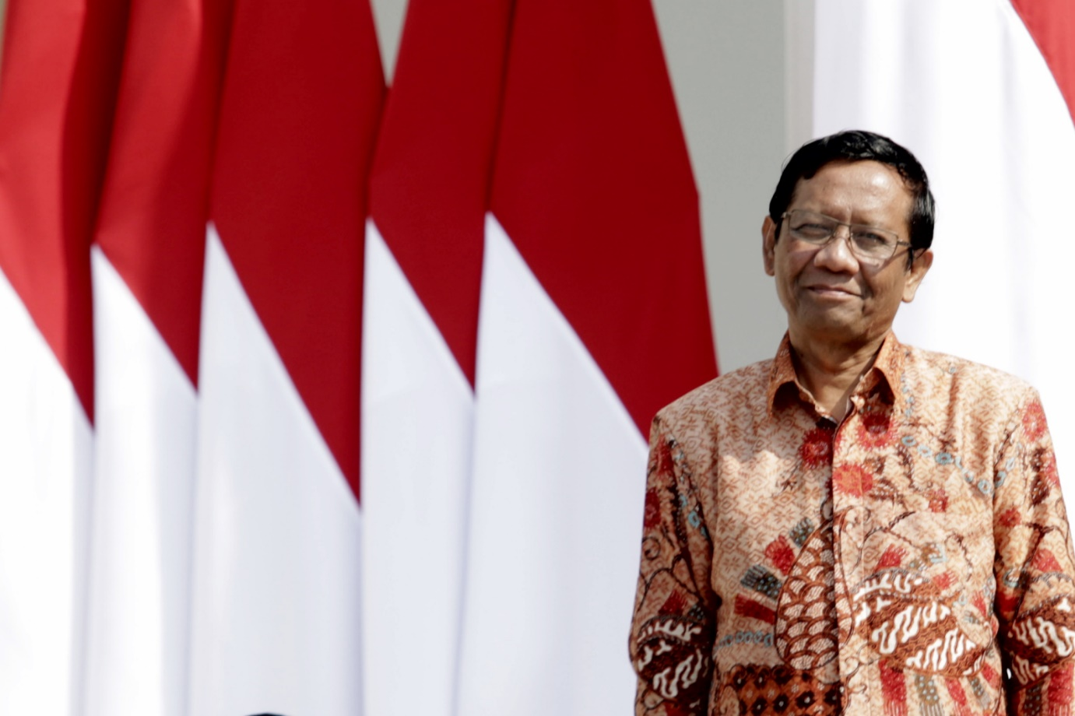

Prof. Dr. Mohammad Mahfud MD., S.H., S.U. adalah politisi, akademisi dan hakim berkebangsaan Indonesia.
Dia pernah menjabat sebagai Ketua Mahkamah Konstitusi periode 2008-2013 dan Hakim Konstitusi periode 2008-2013.
Sebelumnya ia adalah anggota DPR dan Menteri Pertahanan pada Kabinet Persatuan Nasional.

4. Menteri Koordinator Bidang Perekonomian: Airlangga Hartarto
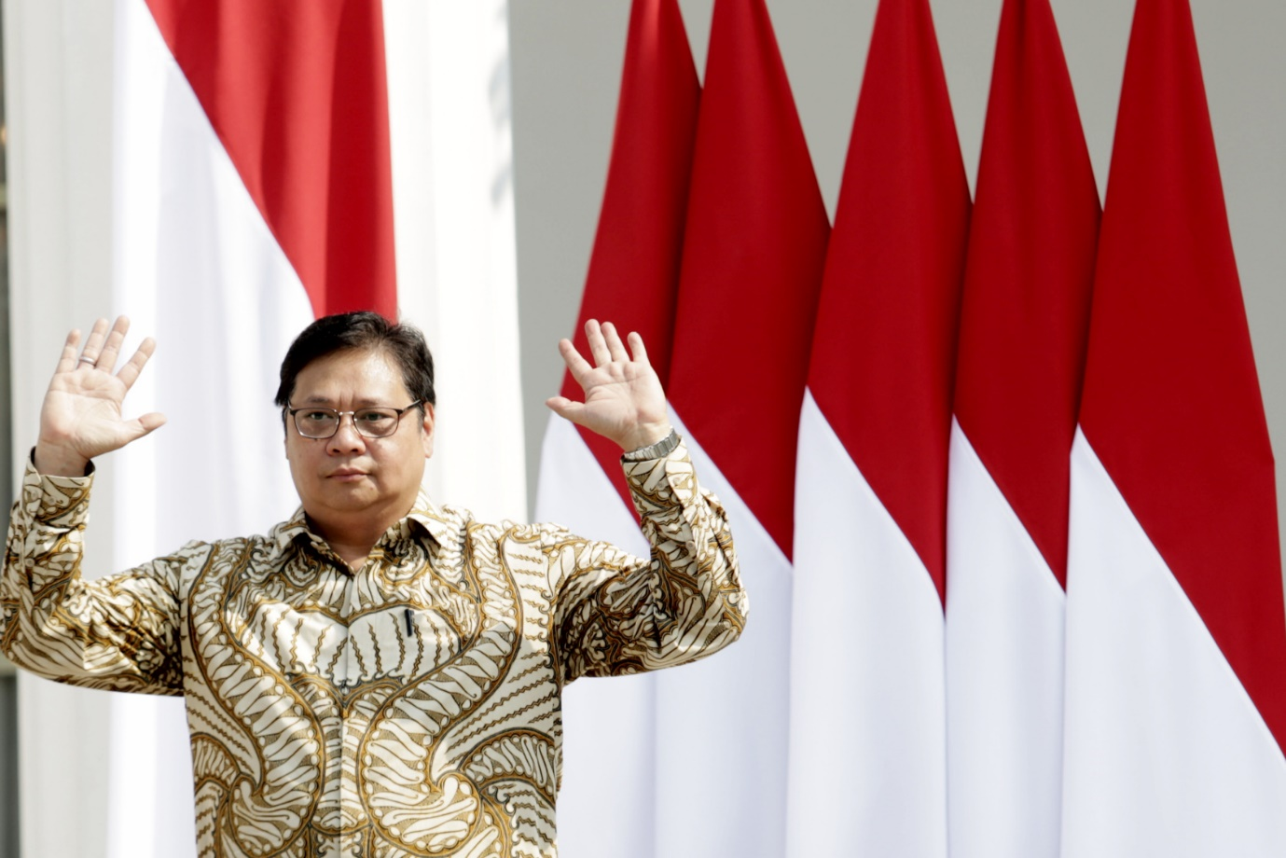

Ir. Airlangga Hartarto, M.B.A., M.M.T., adalah seorang politisi Golkar berkebangsaan Indonesia.
Pada 27 Juli 2016 ditunjuk untuk menjabat sebagai Menteri Perindustrian menggantikan Saleh Husin pada perombakan Kabinet Kerja Joko Widodo.
Ia juga pernah menjabat sebagai Ketua Asosiasi Emiten Indonesia periode 2011-2014.

5. Menteri Koordinator Bidang Pembangunan Manusia dan Kebudayaan: Muhadjir Effendy
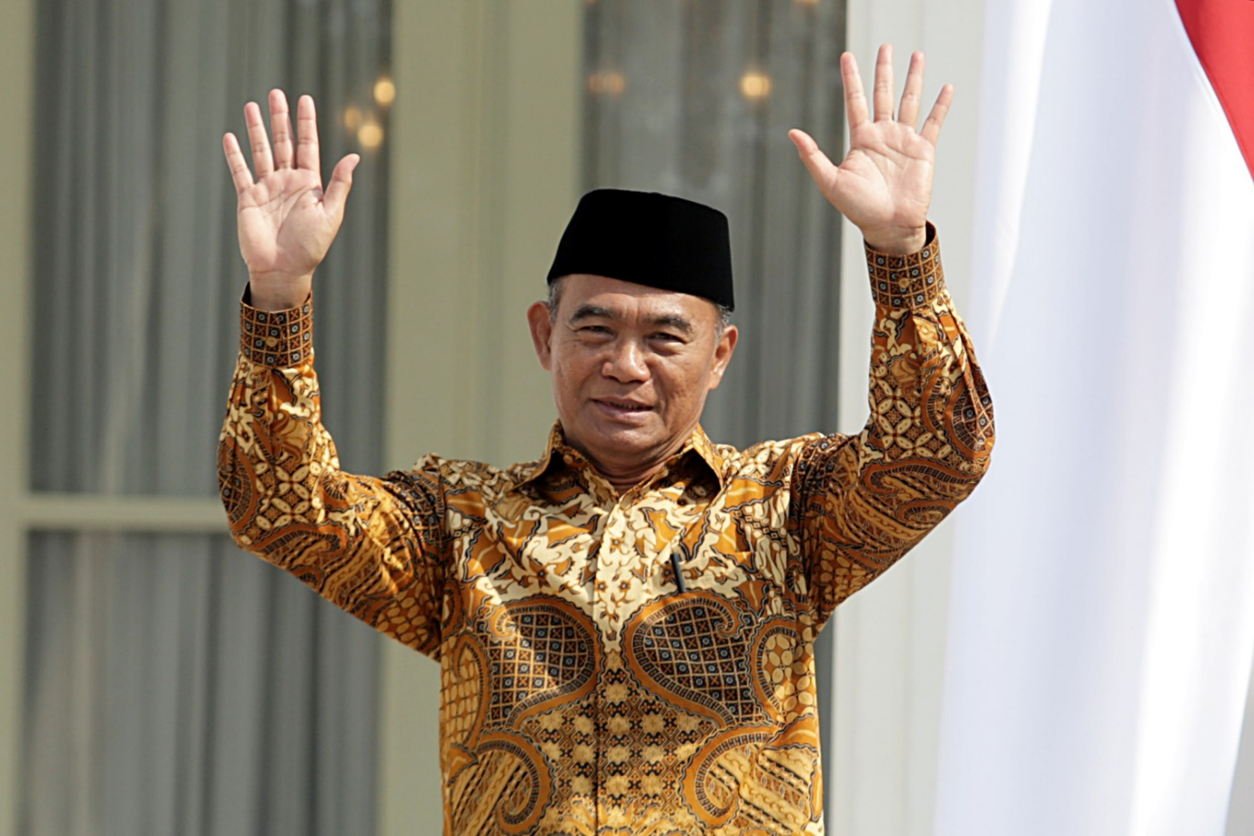

Prof. Dr. Muhajir Effendy, M.A.P adalah Menteri Pendidikan dan Kebudayaan Republik Indonesia pada Kabinet Kerja yang menjabat sejak 27 Juli 2016 menggantikan Anies Baswedan.
Sebelumnya ia pernah menjabat sebagai Rektor Universitas Muhammadiyah Malang tiga periode yaitu tahun 2000–2016

6. Menteri Koordinator Bidang Kemaritiman dan Investasi: Luhut B Pandjaitan

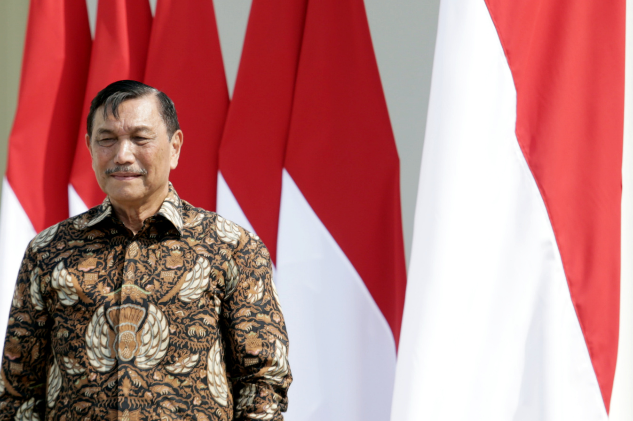

Jenderal TNI Luhut Binsar Pandjaitan, M.P.A. adalah Menteri Koordinator Bidang Kemaritiman Indonesia saat ini.
Ia juga menjabat sebagai Kepala Staf Kepresidenan Republik Indonesia sejak 31 Desember 2014 hingga 2 September 2015.

7. Menteri Pertahanan: Prabowo Subianto
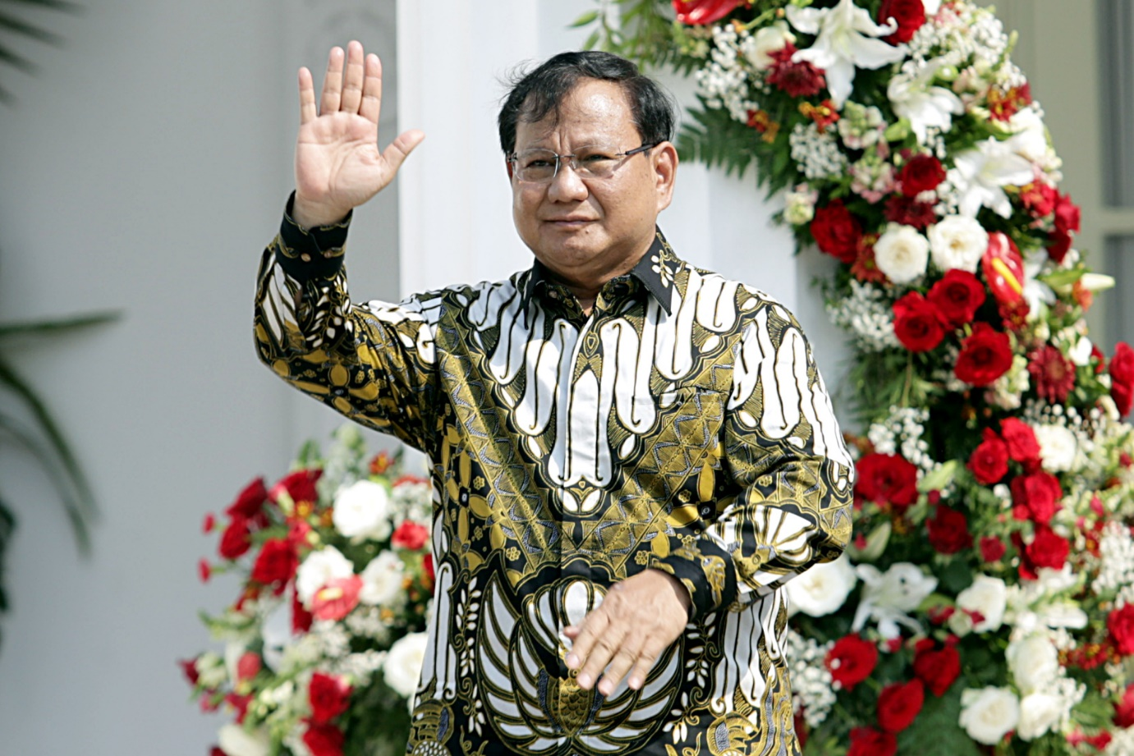

Letnan Jenderal H. Prabowo Subianto Djojohadikusumo adalah seorang politisi, pengusaha, dan perwira tinggi militer Indonesia.
Ia menempuh pendidikan dan jenjang karier militer selama 28 tahun sebelum berkecimpung dalam dunia bisnis dan politik.

8. Menteri Sekretaris Negara: Pratikno

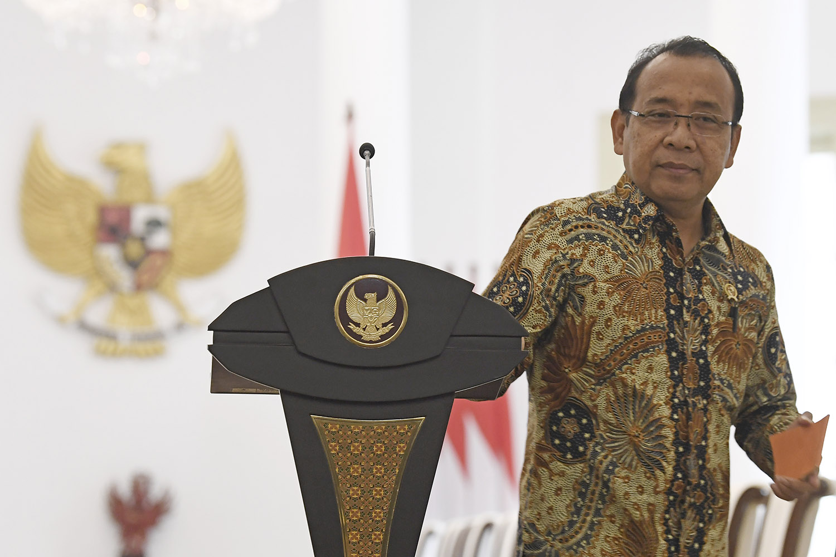

Prof. Dr. Drs. Pratikno, M.Soc.Sc. adalah Menteri Sekretaris Negara yang menjabat sejak 27 Oktober 2014.
Sebelumnya ia merupakan rektor Universitas Gadjah Mada yang ke 14. Ia juga pernah menjabat sebagai dekan Fakultas Ilmu Sosial dan Politik UGM.

9. Menteri Dalam Negeri: Jenderal (Pol) Tito Karnavian
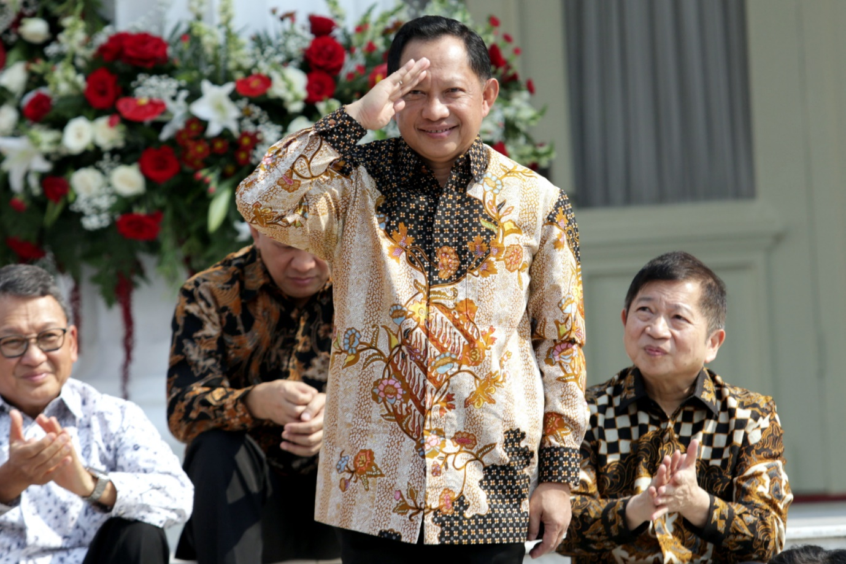

Jenderal Polisi Prof. Drs. H. Muhammad Tito Karnavian, M.A., Ph.D., adalah Menteri Dalam Negeri Indonesia yang menjabat sejak 23 Oktober 2019.
Sebagai seorang perwira tinggi polisi, ia pernah menjabat sebagai Kepala Kepolisian Negara Republik Indonesia ke-23.

10. Menteri Luar Negeri: Retno LP Marsudi

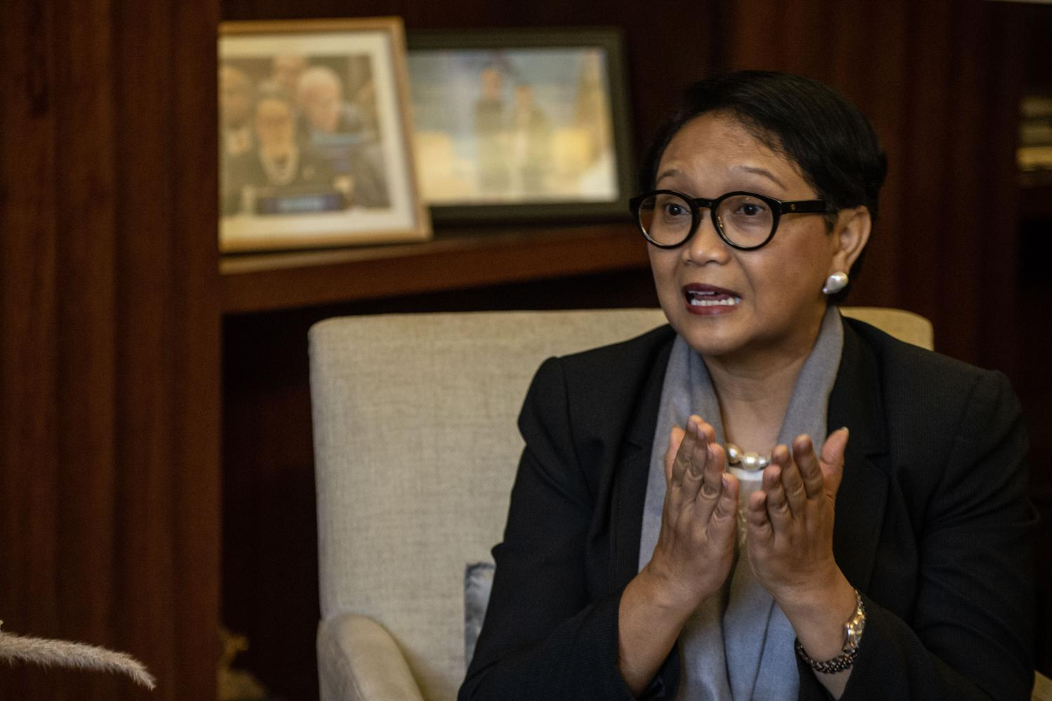

Retno Lestari Priansari Marsudi adalah Menteri Luar Negeri perempuan pertama Indonesia yang menjabat dari 27 Oktober 2014 dalam Kabinet Kerja Presiden Joko Widodo.
Sebelumnya dia menjabat sebagai Duta Besar Indonesia untuk Kerajaan Belanda di Den Haag.

11. Menteri Agama: Jenderal Fachrul Razy

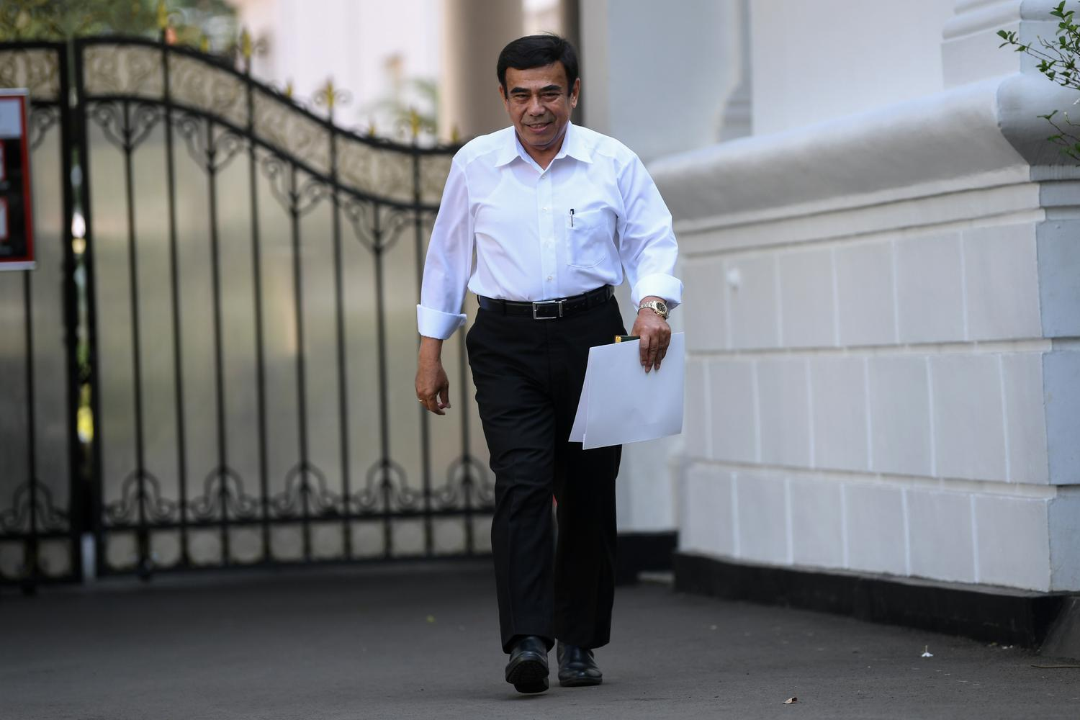

Jenderal TNI Fachrul Razi adalah Menteri Agama 2019-2024 pada Kabinet Indonesia Maju Joko Widodo - Ma'ruf Amin, dan salah satu tokoh militer Indonesia. Fachrul Razi, lulusan Akademi Militer 1970 ini berpengalaman dalam bidang infanteri.
Jabatan terakhir jenderal bintang empat ini adalah Wakil Panglima TNI.

12. Menteri Hukum dan Hak Asasi Manusia: Yasonna Laoly

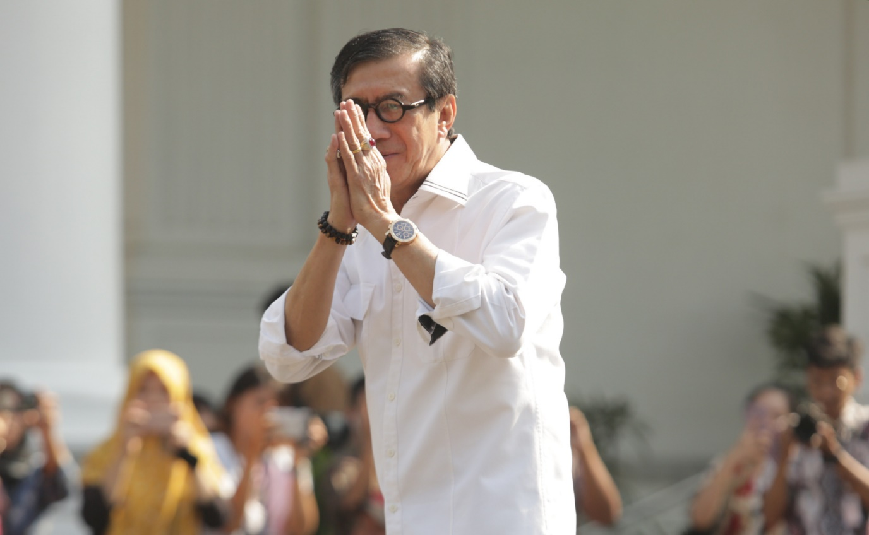

Prof. Yasonna Hamonangan Laoly, S.H., M.Sc., Ph.D. adalah Menteri Hukum dan Hak Asasi Manusia dalam Kabinet Kerja yang menjabat sejak 27 Oktober 2014.
Ia sebelumnya duduk sebagai anggota DPR RI di Komisi II pada periode 2004 – 2009. Ia merupakan politisi PDI-P.

13. Menteri Keuangan: Sri Mulyani

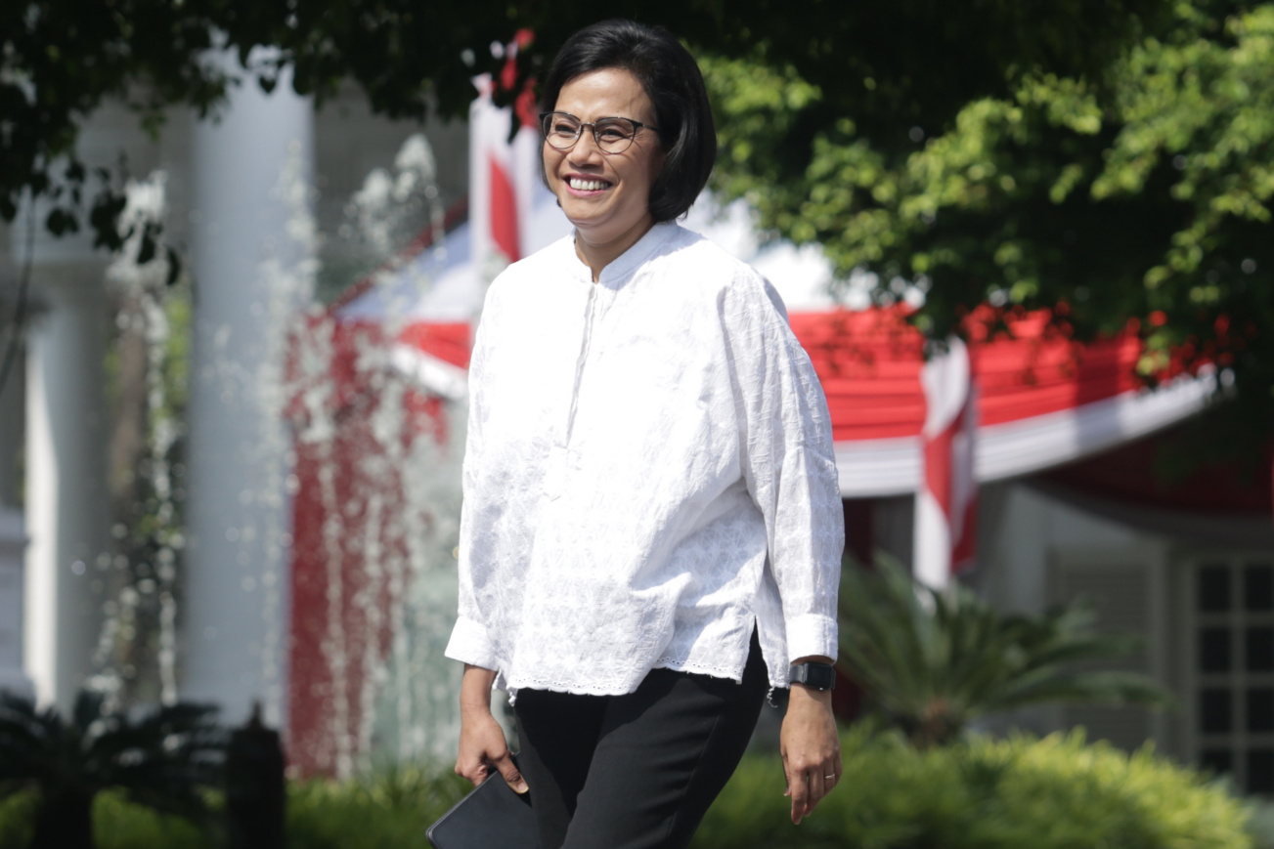

Sri Mulyani Indrawati, S.E., M.Sc., Ph.D adalah wanita sekaligus orang Indonesia pertama yang menjabat sebagai Direktur Pelaksana Bank Dunia

14. Menteri Pendidikan dan Kebudayaan: Nadiem Makarim
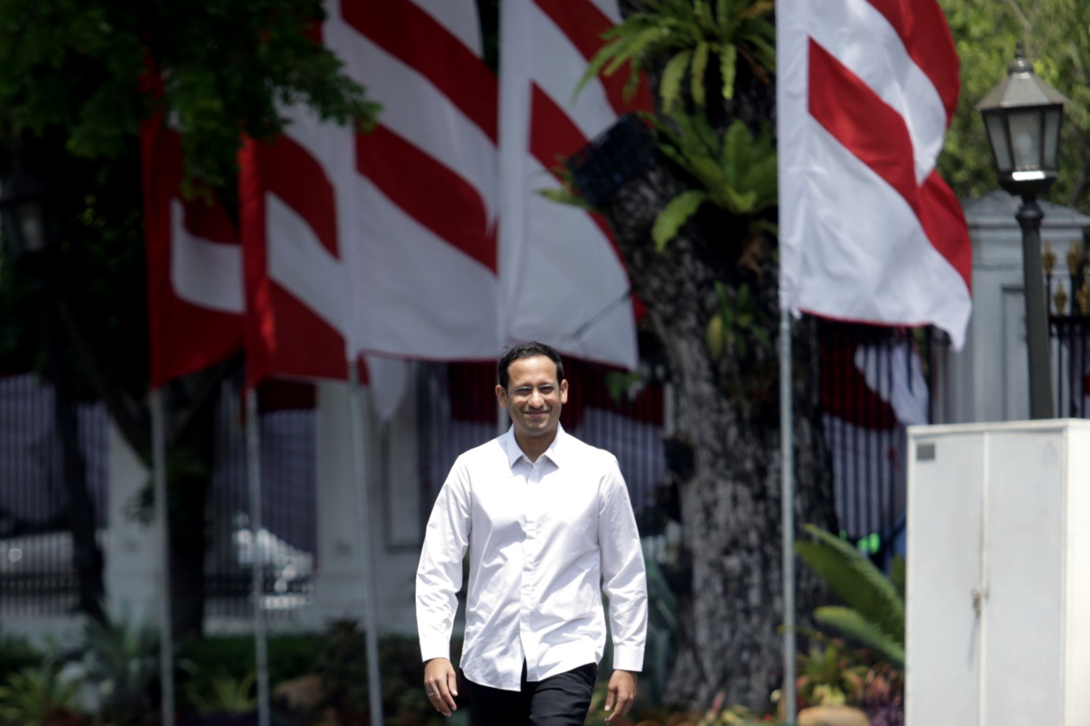

Nadiem Anwar Makarim adalah seorang pengusaha Indonesia yang saat ini menjabat sebagai Menteri Pendidikan, Kebudayaan dan Pendidikan Tinggi Indonesia.

15. Menteri Kesehatan: dr Terawan

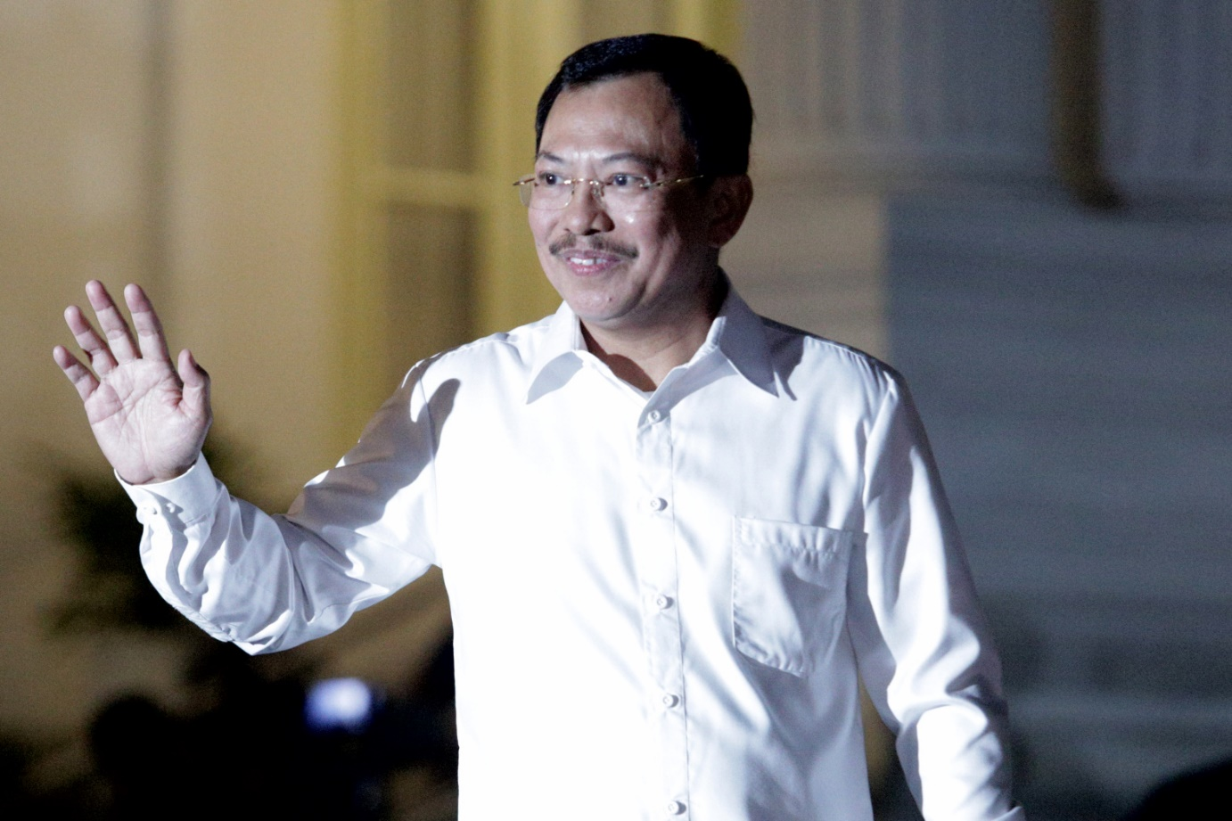

Ia pernah menjabat sebagai Kepala RSPAD Gatot Soebroto.
Pria kelahiran Yogyakarta 5 Agustus 1964 ini memang bercita-cita menjadi dokter.

16. Menteri Sosial: Juliari Batubara

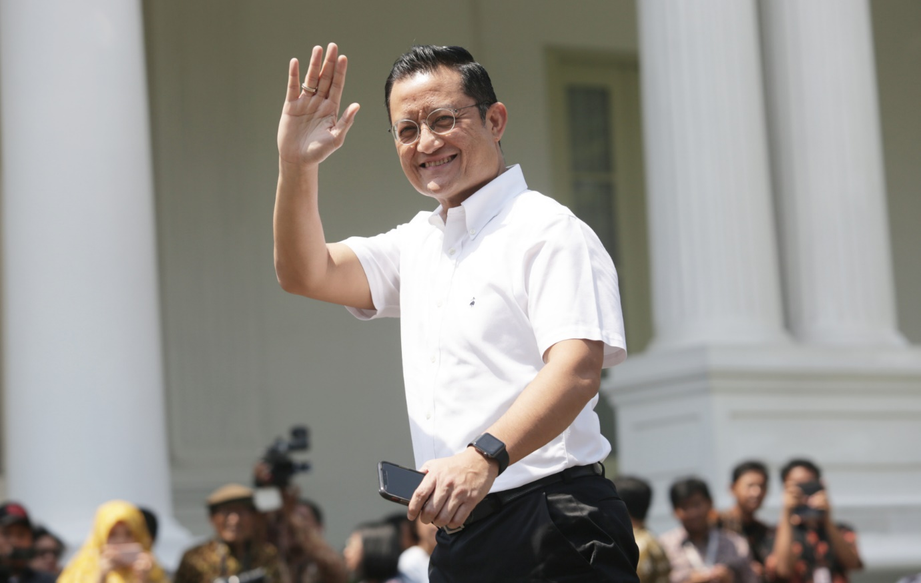

Juliari Batubara merupakan politikus PDI Perjuangan.
Pendidikannya di Riverside City College USA. Tahun 1991 - 1995
Bussiness Administration with minor in Finance, Chapman University USA. Tahun: 1995 1997.

17. Menteri Tenaga Kerja: Ida Fauziah

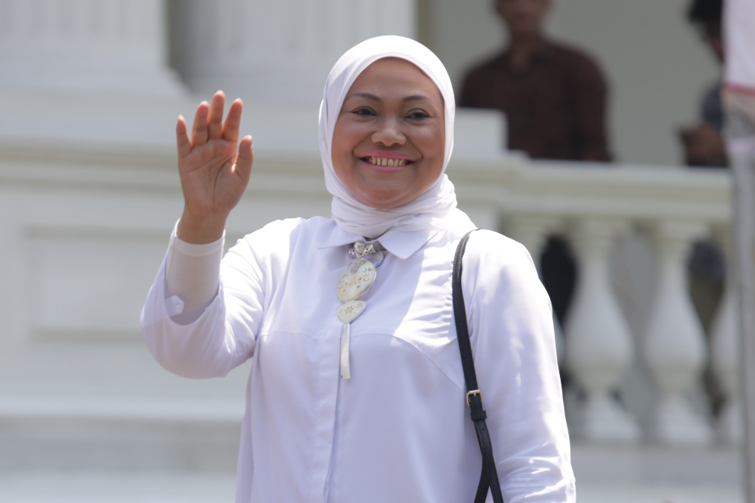

Dra. Hj. Ida Fauziyah adalah politisi Indonesia. Ia duduk sebagai anggota DPR-RI pada 1999 sampai 2018 dari Partai Kebangkitan Bangsa mewakili Jawa Timur untuk daerah Jombang, Kabupaten Madiun, Kabupaten Mojokerto, Nganjuk, Kota Madiun, dan Kota Mojokerto.

18. Menteri Perindustrian: Agus Gumiwang Kartasasmita

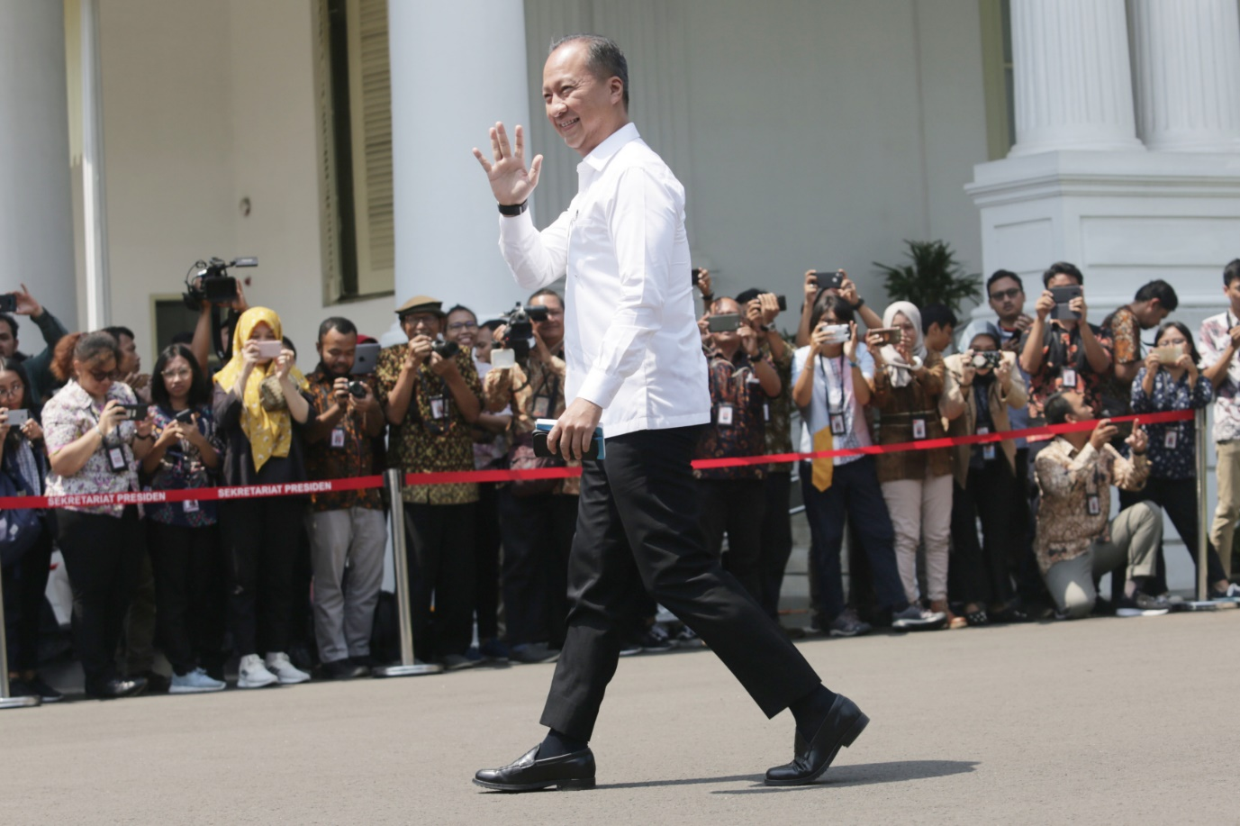

Dr. Agus Gumiwang Kartasasmita, M.Si. adalah seorang politikus Indonesia.
Ia menjabat sebagai anggota DPR periode 2009–2014.
Sejak 24 Agustus, Agus menjabat sebagai Menteri Sosial, menggantikan Idrus Marham.

19. Menteri Perdagangan: Agus Suparmanto

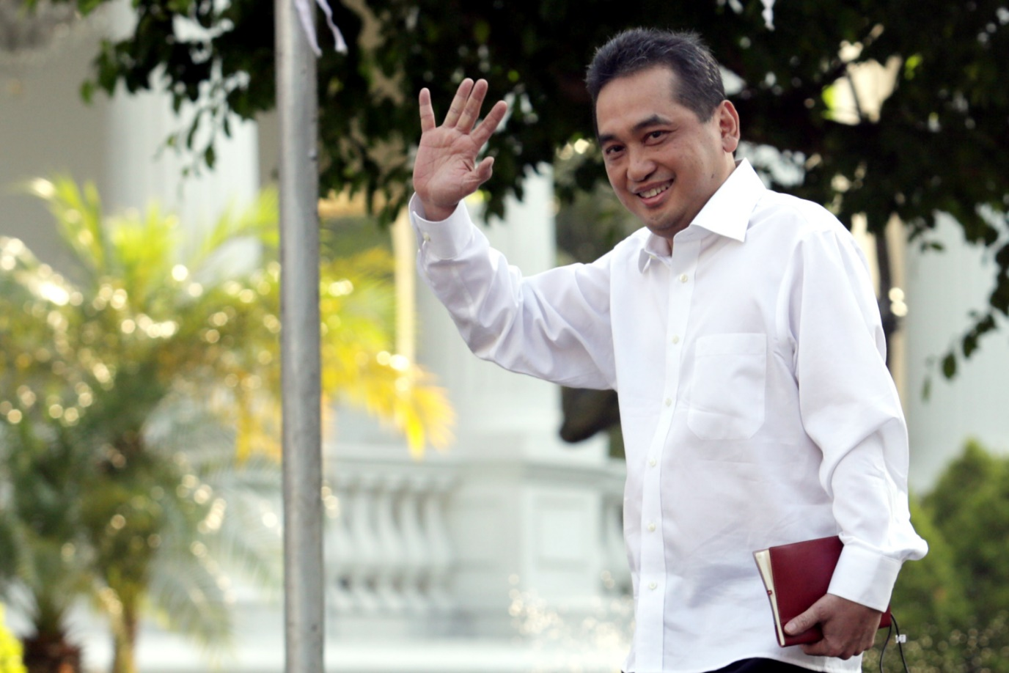

Ia merupakan Ketua Umum (Ketum) Pengurus Besar (PB) Ikatan anggar seluruh Indonesia (IKASI) masa jabatan 2018-2022.
Dari informasi yang dihimpun, Agus juga merupakan Direktur Utama PT Galangan Manggar Biliton (GMB).

20. Menteri Energi dan Sumber Daya Mineral (ESDM): Arifin Tasrif

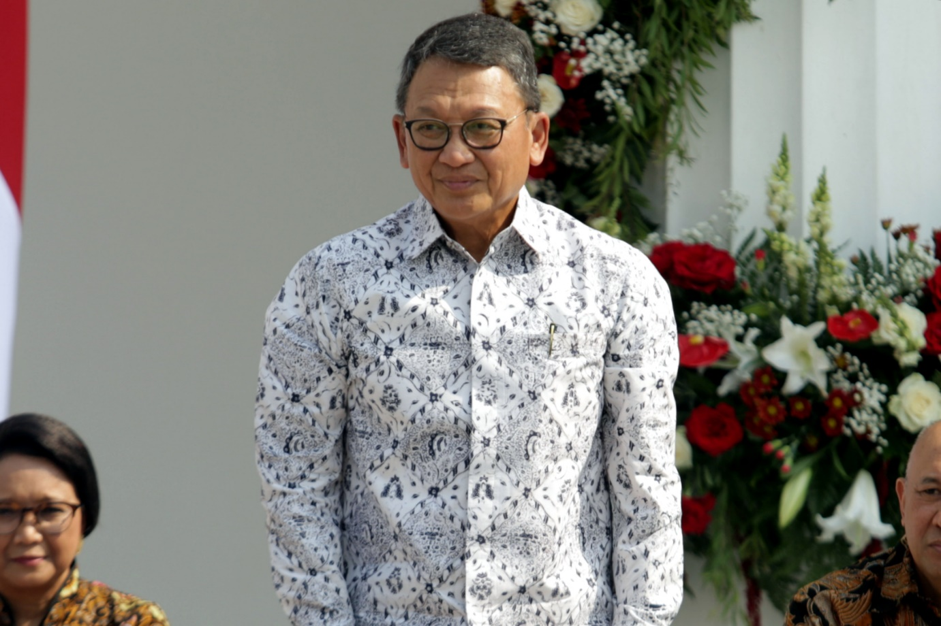

Arifin Tasrif adalah seorang profesional Indonesia yang kini menjabat sebagai menteri Energi dan Sumber Daya Mineral Republik Indonesia.
Ia menjabat sebagai Direktur Utama PT Pupuk Indonesia hingga tahun 2015

21. Menteri Pekerjaan Umum dan Perumahan Rakyat (PUPR): Basuki Hadimuljono

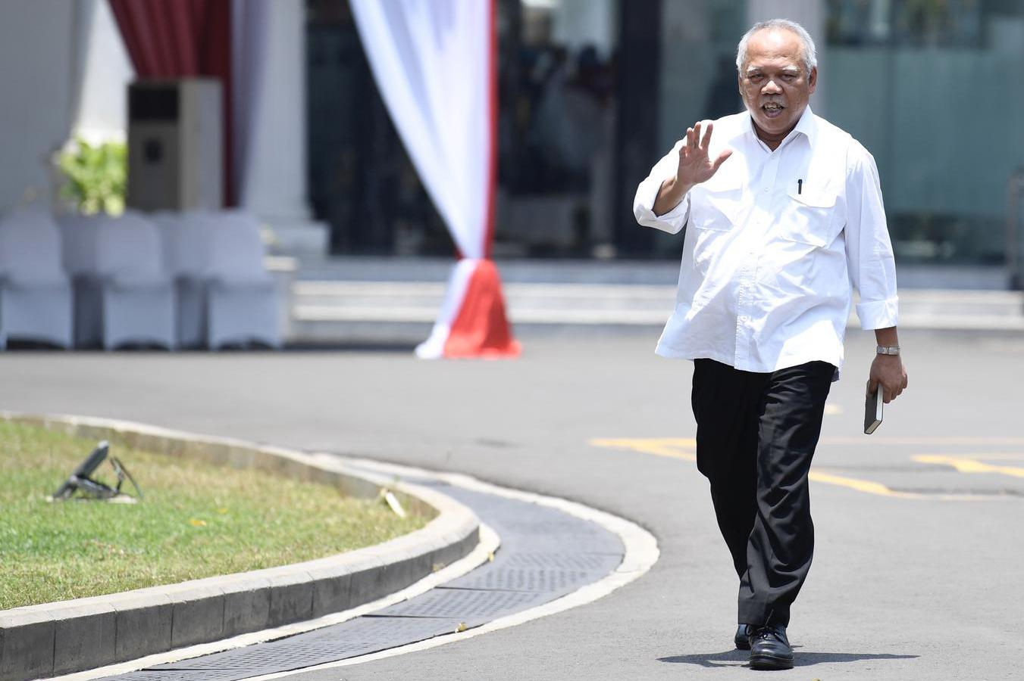

Ir. Mochamad Basoeki Hadimoeljono, M.Sc., Ph.D. adalah Menteri Pekerjaan Umum dan Perumahan Rakyat pada Kabinet Kerja 2014 - 2019.

22. Menteri Perhubungan: Budi Karya Sumadi
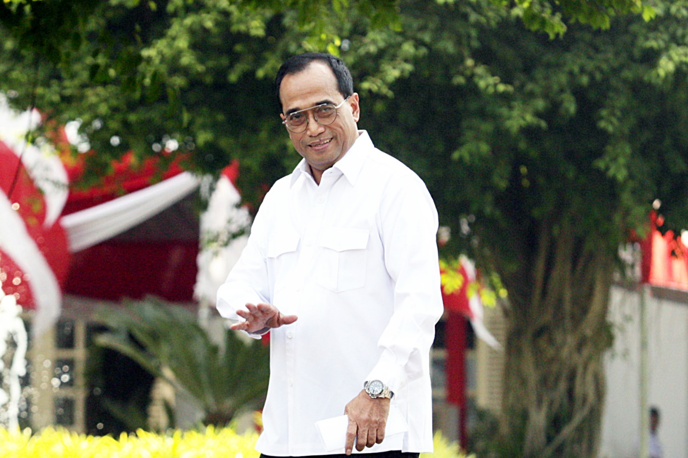
Ir. Budi Karya Sumadi adalah Menteri Perhubungan Republik Indonesia pada Kabinet Kerja yang menjabat sejak 27 Juli 2016 menggantikan Ignasius Jonan.

23. Menteri Komunikasi dan Informasi: Johny G Plate

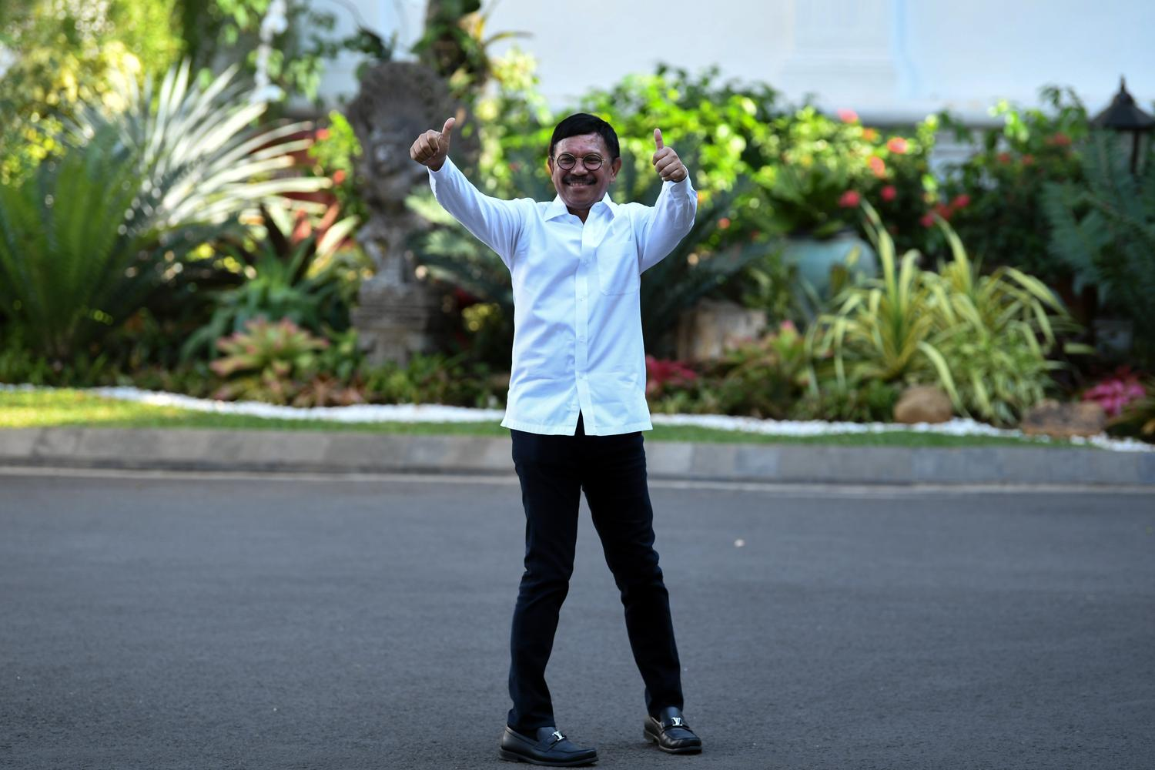

Sebelum ditunjuk sebagai Menkominfo RI, Johnny merupakan anggota DPR Komisi XI membidangi keuangan, perencanaan pembangunan nasional, perbankan, dan lembaga keuangan bukan bank di DPR RI untuk periode 2014-2019.
Johnny juga dipercaya sebagai Ketua Kelompok Fraksi (Kapoksi) XI, anggota Badan Anggaran, dan anggota Badan Musyawarah DPR RI, hingga Ketua Departemen Energi Sumber Daya Alam dan Lingkungan Hidup DPP Nasdem. Pada 2017, dia juga ditunjuk sebagai Sekjen Partai NaDem.
Sebelum terjun ke dunia politik, Pria kelahiran 10 September 1956 ini adalah seorang pengusaha. Johnny memulai bisnisnya di awal 1980-an. Bisnisnya bergerak di bidang alat-alat kebutuhan perkebunan.

24. Menteri Pertanian: Syahrul Yasin Limpo

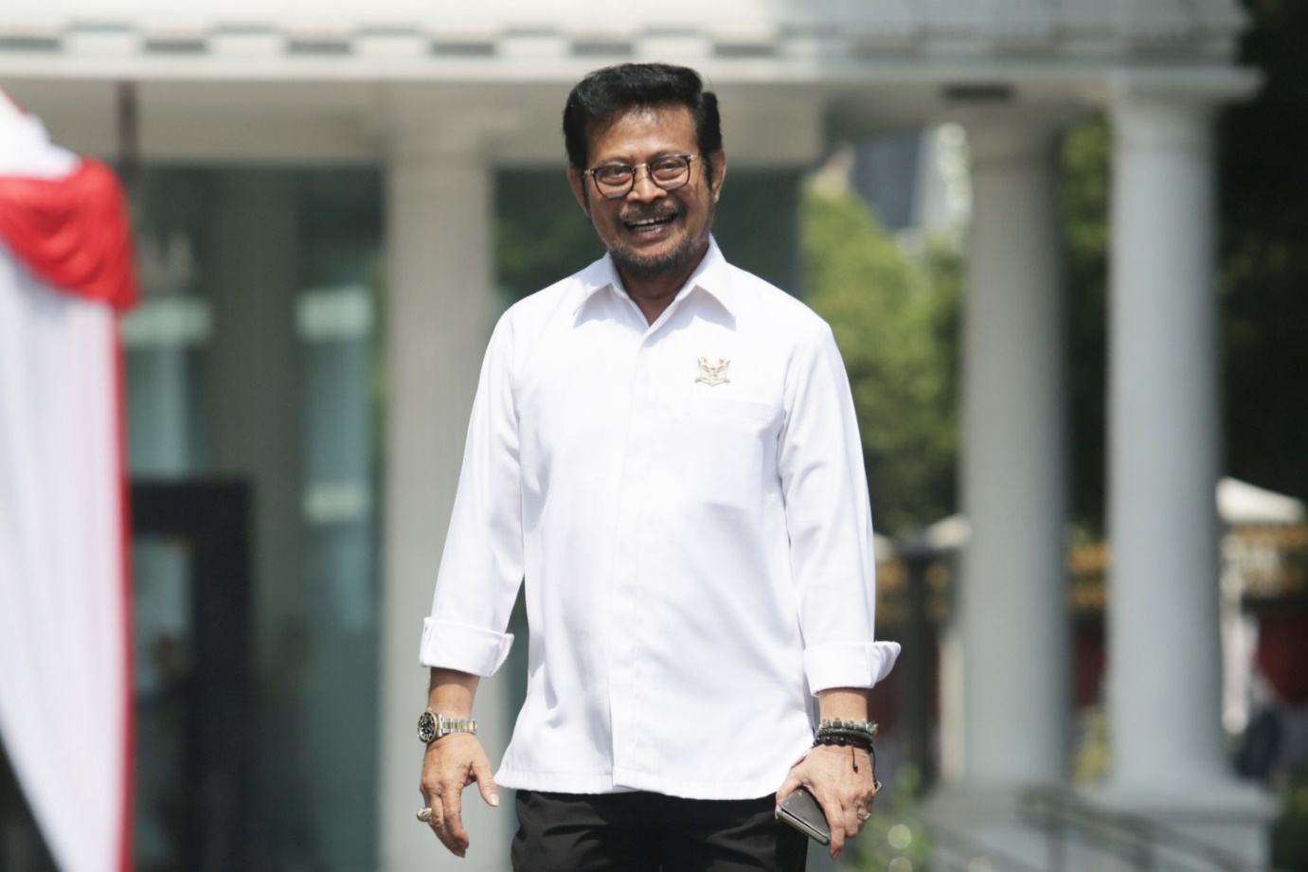
Syahrul Yasin Limpo adalah seorang politikus Indonesia yang pernah menjabat sebagai Gubernur Sulawesi Selatan sejak tanggal 8 April 2008 hingga 8 April 2018.
Ia memenangi pemilihan Gubernur Sulawesi Selatan 2007 dan 2013 bersama pasangannya Agus Arifin Nu'mang

25. Menteri Lingkungan Hidup dan Kehutanan: Siti Nurbaya

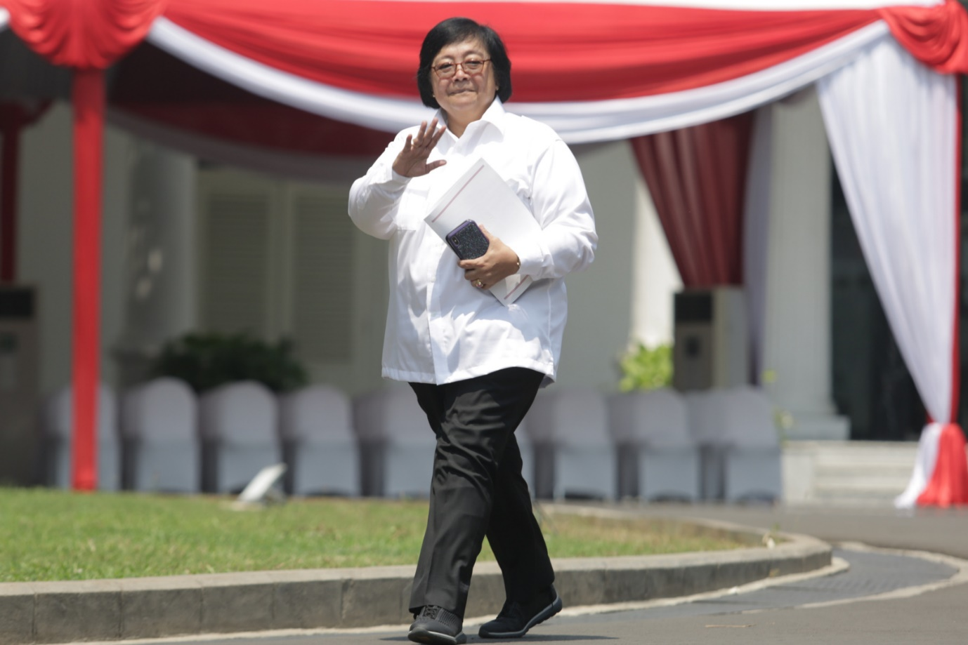

Dr. Ir. Siti Nurbaya Bakar, M.Sc. adalah Menteri Lingkungan Hidup dan Kehutanan dalam Kabinet Kerja 2014 - 2019.
Siti Nurbaya lagir pada 28 Juli 1956 (usia 63 tahun) di Jakarta

26. Menteri Kelautan dan Perikanan: Edhy Prabowo

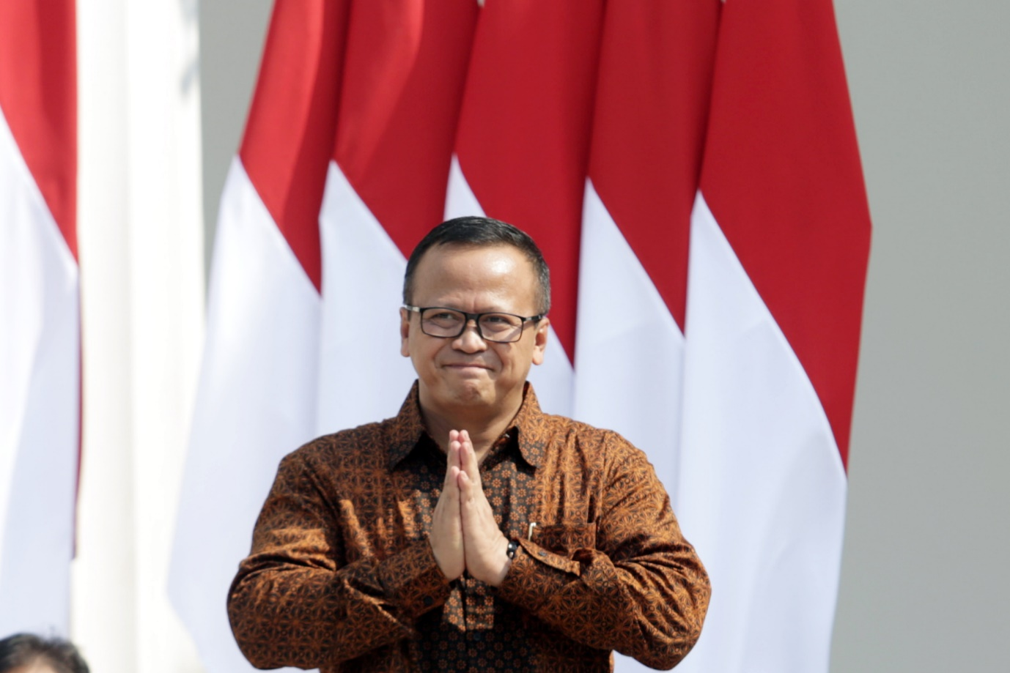

Edhy Prabowo, M.M., M.B.A. adalah politikus Indonesia yang berasal dari Partai Gerakan Indonesia Raya. Edhy saat ini menjabat sebagai Menteri Kelautan dan Perikanan Indonesia sejak 23 Oktober 2019.
Ia pernah menjabat sebagai Ketua Komisi IV DPR dan Ketua Fraksi Gerindra di MPR RI peridoe 2014 - 2019.

27. Menteri Desa dan Pembangunan Daerah Tertinggal dan Transmigrasi (PDTT): Abdul Halim Iskandar

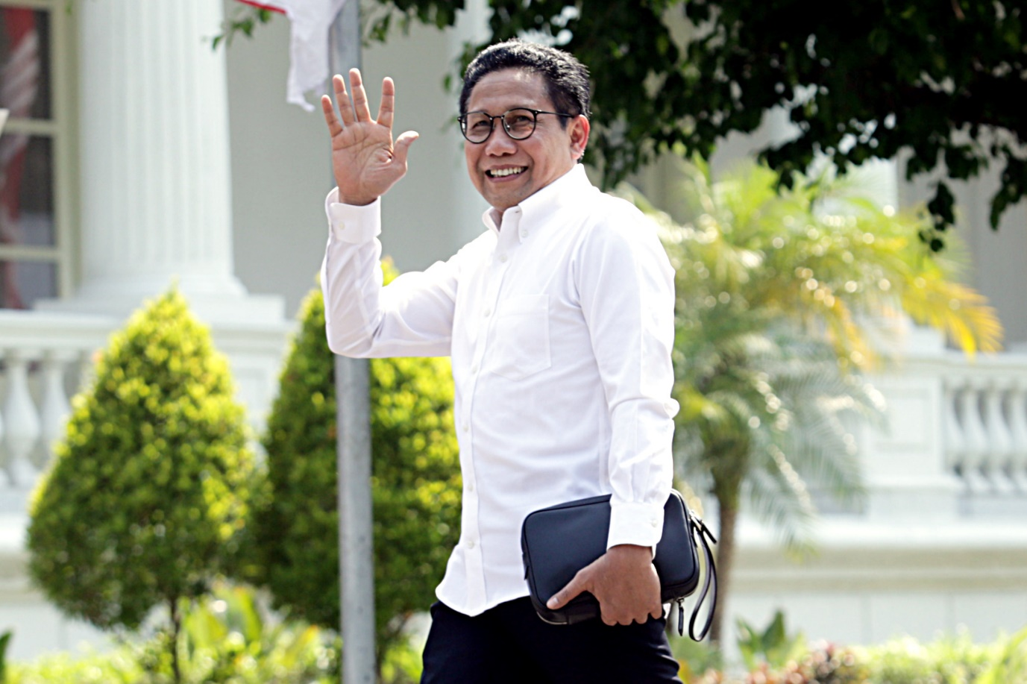

Abdul Halim Iskandar, kakak Ketua Umum Partai Kebangkitan Bangsa Muhaimin Iskandar, menemui Presiden Joko Widodo di Istana Kepresidenan, Jakarta, Selasa (22/10/2019).
Namun, belum diketahui proyeksi kementerian yang akan ditempati Halim.
Sama seperti adiknya, Halim merupakan kader PKB dan menjabat Ketua Dewan Pimpinan Wilayah (DPW) PKB Jawa Timur.
Abdul Halim Iskandar pernah menjadi Ketua DPRD Provinsi Jawa Timur periode 2014-2019.

28. Menteri Agraria Tata Ruang (ATR)/Kepala Badan Pertanahan Nasional (BPN): Sofyan Djalil

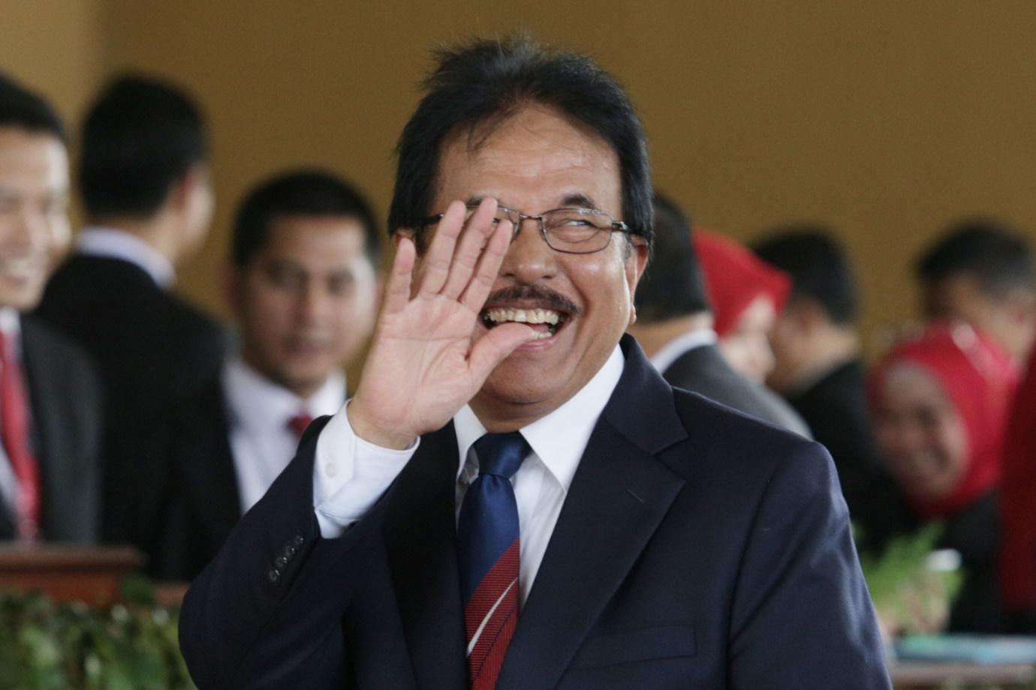

Dr. Sofyan A. Djalil, S.H., M.A., M.ALD. adalah Menteri Agraria dan Tata Ruang Indonesia saat ini.
Ia pernah menjabat sebagai Menteri Negara Badan Usaha Milik Negara Indonesia pada Kabinet Indonesia Bersatu.

29. Menteri Perencanaan Pembangunan Nasional (PPN)/Kepala Bappenas: Suharso Monoarfa

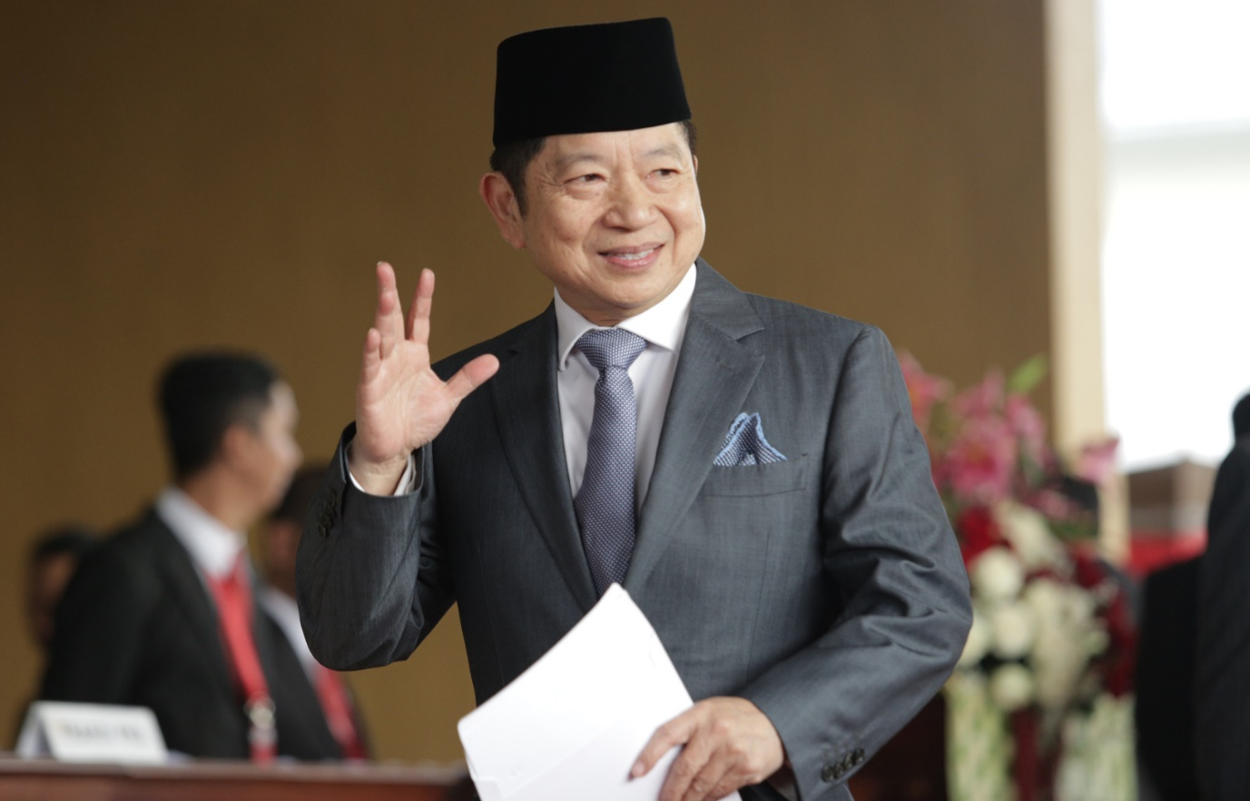

Suharso Monoarfa adalah seorang pengusaha dan politikus berdarah Gorontalo.
Suharso merupakan anggota Partai Persatuan Pembangunan yang menjabat sebagai anggota Dewan Pertimbangan Presiden sejak 19 Januari 2015.
Ia pernah menjabat sebagai Menteri Perumahan Rakyat pada Kabinet Indonesia Bersatu II.

30. Menteri Pendayagunaan Aparatur Negara dan Reformasi Birokrasi (PAN-RB): Tjahjo Kumolo

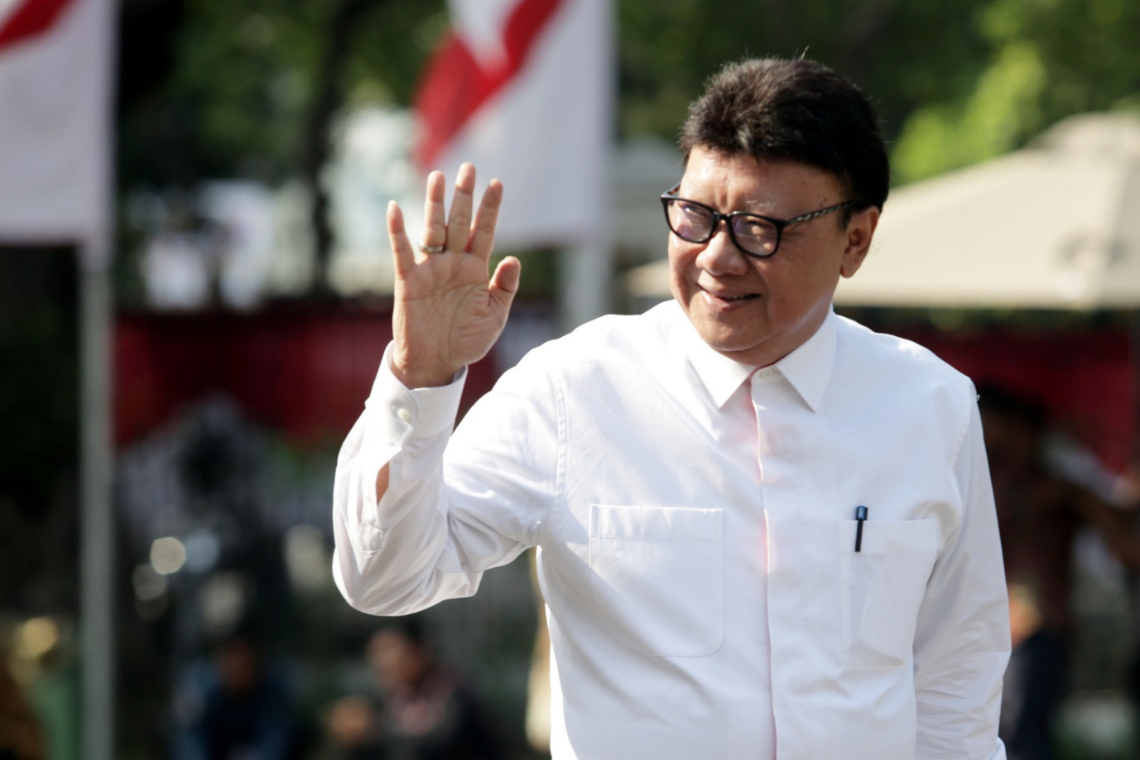

Tjahjo Kumolo, SH, adalah seorang politikus Indonesia yang saat ini menjabat sebagai Menteri Pendayagunaan Aparatur Negara dan Reformasi Birokrasi Indonesia sejak 23 Oktober 2019, pada Kabinet Indonesia Maju.

31. Menteri BUMN: Erick Thohir

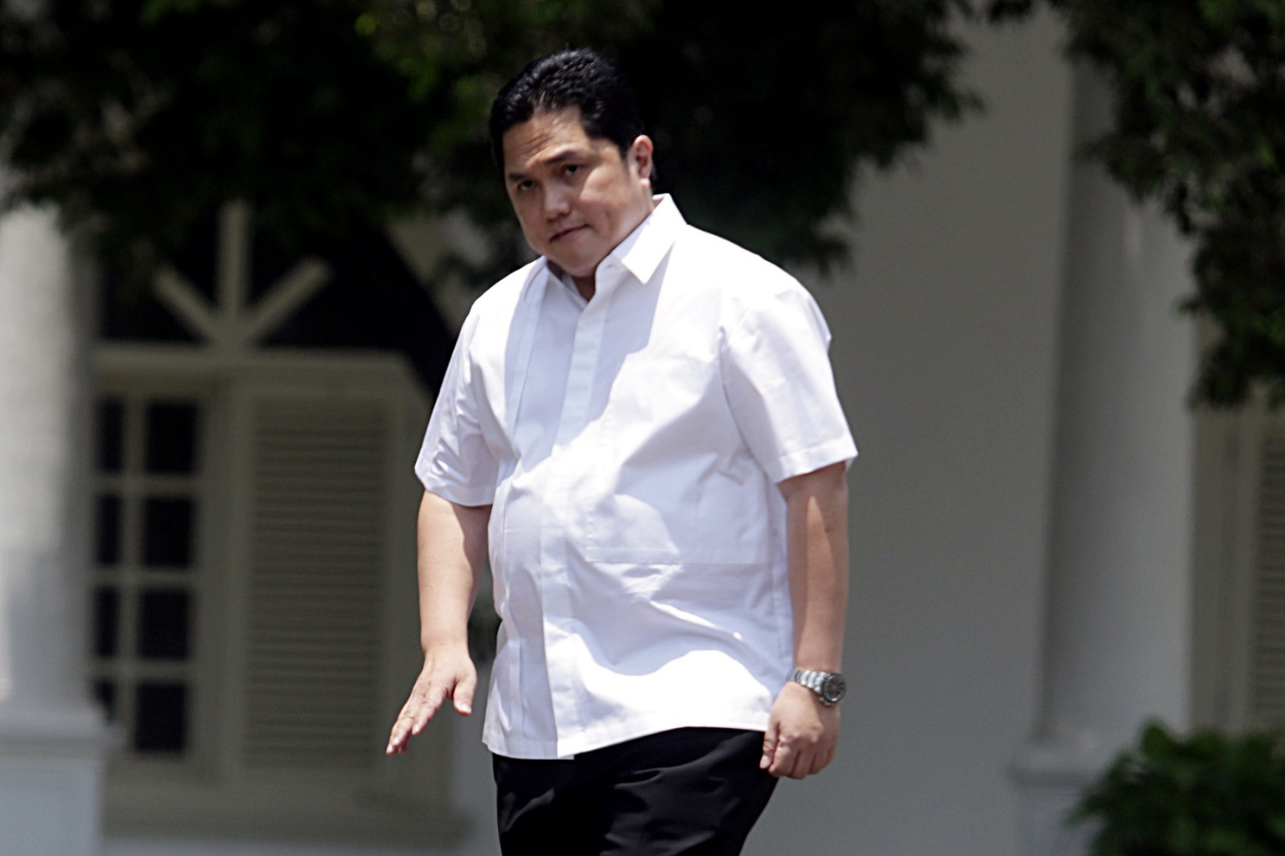

Erick Thohir adalah seorang pengusaha asal Indonesia dan pendiri Mahaka Group yang merupakan perusahaan induk dari perusahaan yang memiliki fokus pada bisnis media dan entertainment.

32. Menteri Koperasi dan UKM: Teten Masduki

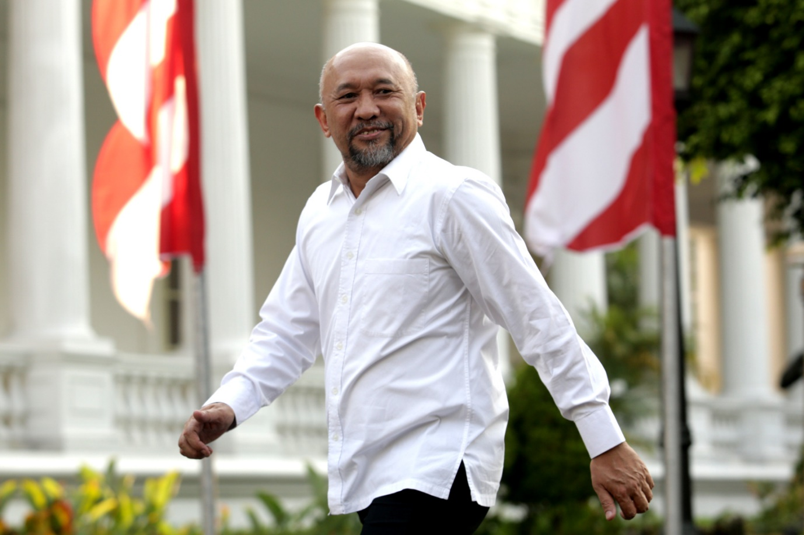

Drs. Teten Masduki adalah seorang aktivis Indonesia yang menjabat sebagai Kepala Staf Kepresidenan Indonesia sejak 2 September 2015 hingga 17 Januari 2018.
Dia menjabat sebagai Ketua Dewan Penasihat Ikatan Alumni Universitas Pendidikan Indonesia periode 2017-2022

33. Menteri Pariwisata dan Ekonomi Kreatif: Wishnutama

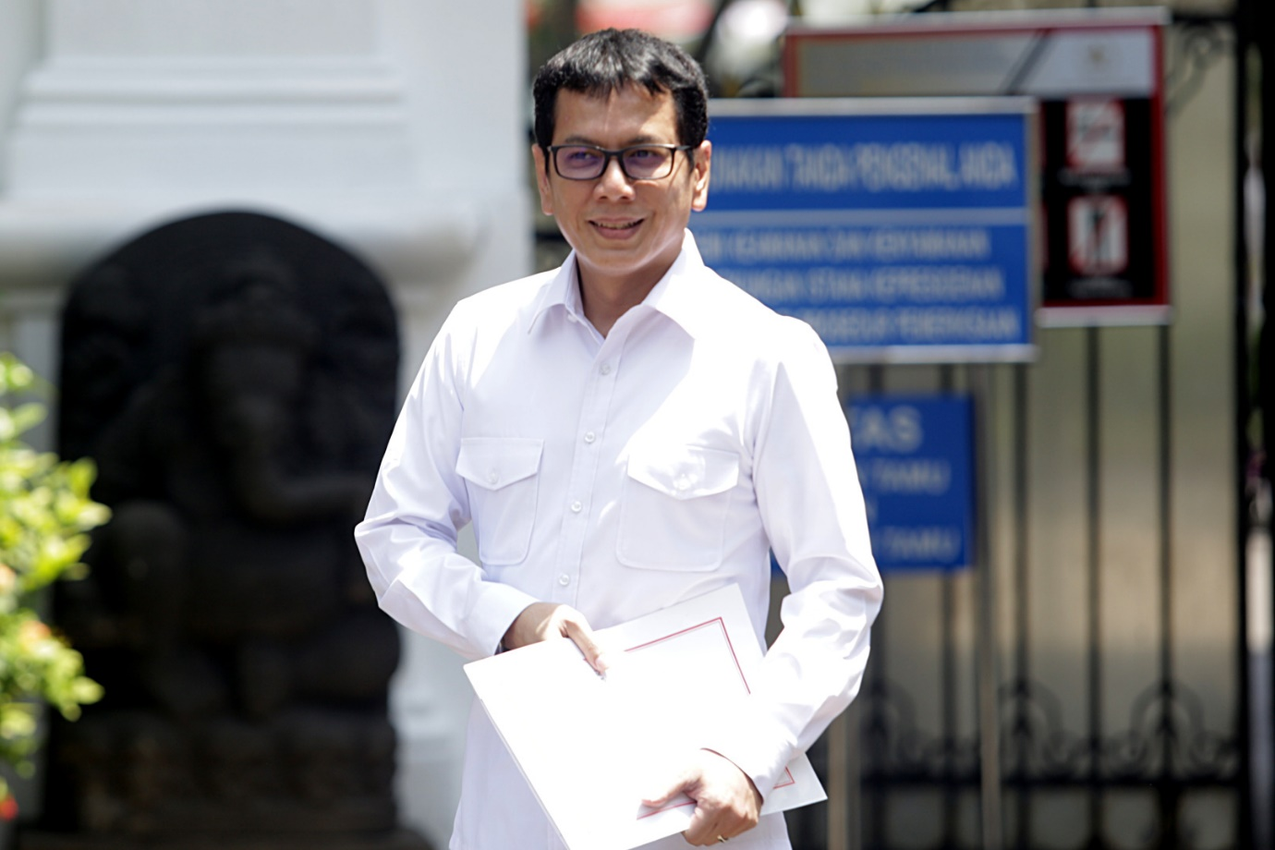
Wishnutama Kusubandio adalah salah satu pendiri dan Komisaris Utama NET Mediatama Televisi. Sebelumnya, ia adalah Direktur Utama Trans 7, Trans TV serta NET.

34. Menteri Pemberdayaan Perempuan dan Perlindungan Anak: I Gusti Ayu Bintang Darmawati

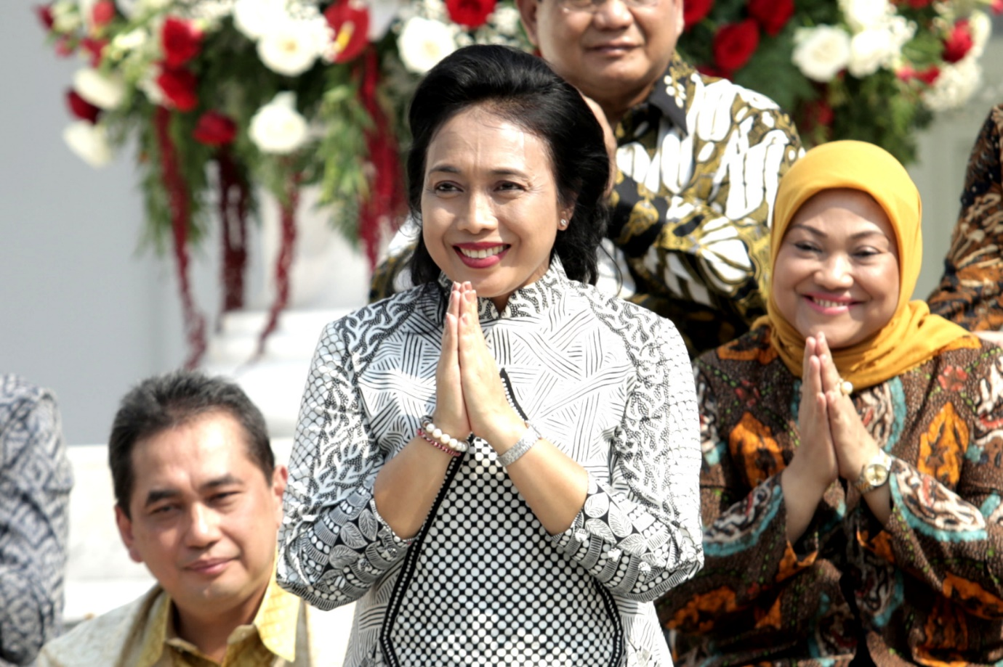
Istri Mantan Menteri Koperasi dan UKM Puspayoga, Bintang Puspayoga
Bintang merupakan politisi dari PDI Perjuangan.

35. Menristek Bambang Brodjonegoro
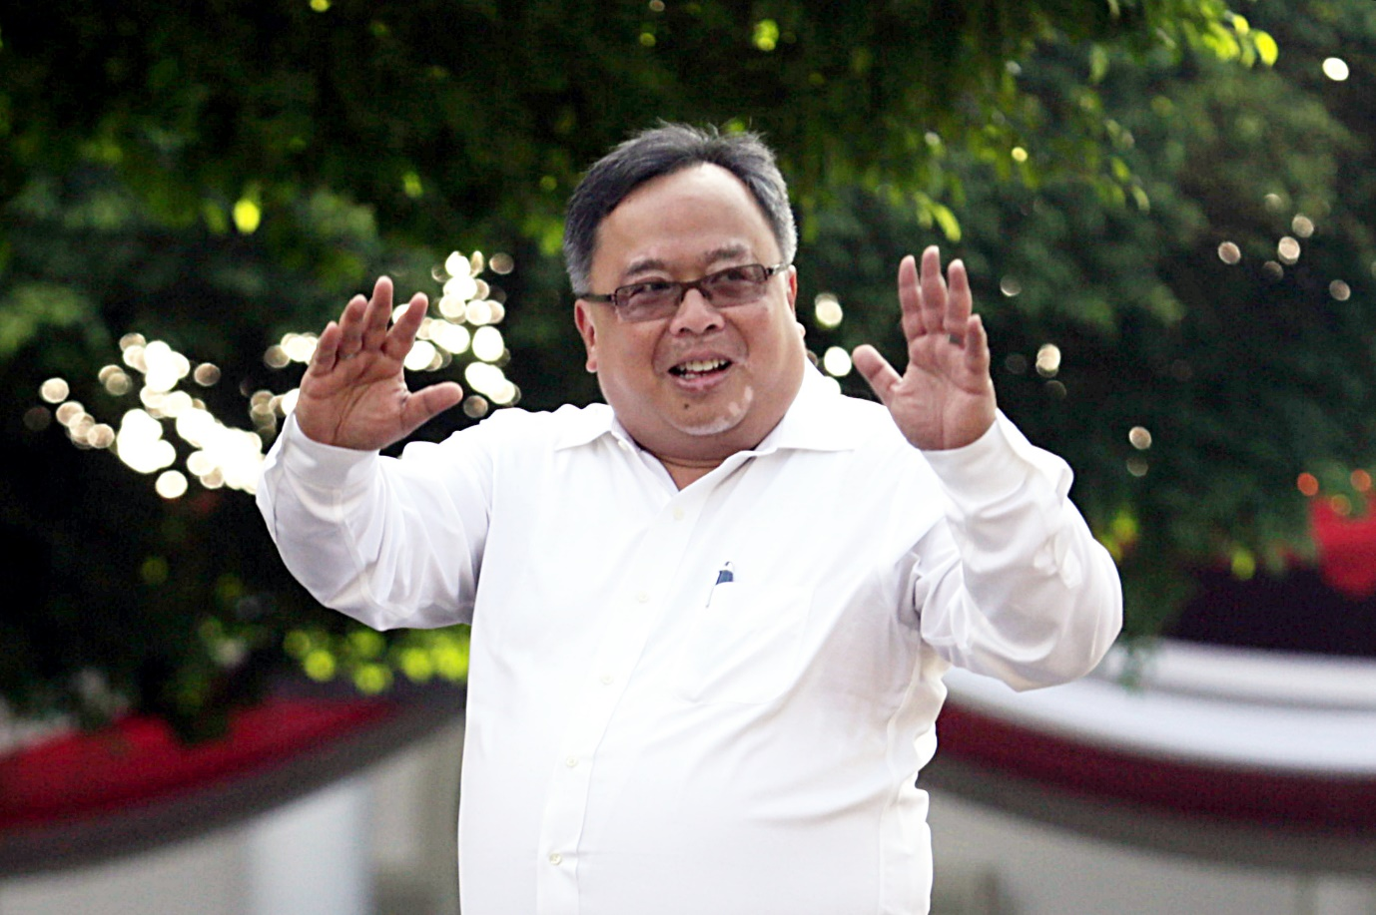
Prof. Bambang Permadi Soemantri Brodjonegoro, S.E., M.U.P., Ph.D. adalah Menteri Perencanaan Pembangunan Nasional Indonesia sejak 27 Juli 2016, sebelumnya di Kabinet yang sama dia adalah Menteri Keuangan Republik Indonesia pada Kabinet Kerja yang menjabat sejak tanggal 27 Oktober 2014 hingga 27 Juli 2016.

36. Menteri Pemuda dan Olahraga: Zainudin Amali

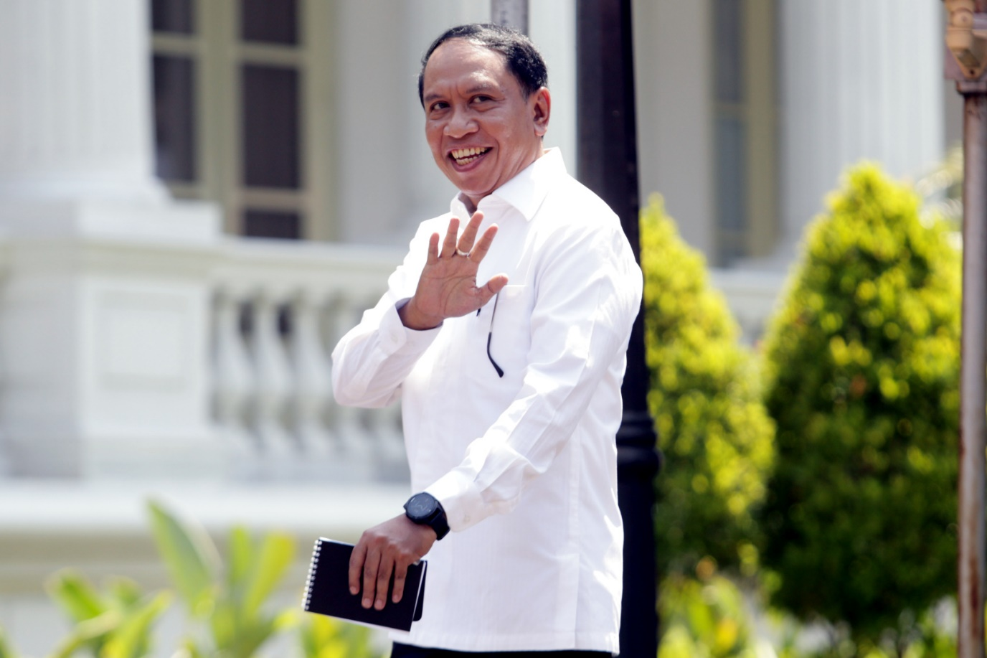

Politisi Partai Golkar Zainuddin Amali.
Zainudin merupakan Ketua DPP Partai Golkar periode 2014-2019. Ia juga merupakan anggota DPR RI selama empat periode dan menempati berbagai komisi.
Untuk periode 2014-2019, ia menduduki Komisi II yang mengurus Pemerintahan Dalam Negeri dan Otonomi Daerah, Aparatur dan Reformasi Birokrasi, Kepemiluan, serta Pertanahan dan Reforma Agraria. Selain politikus, pria kelahiran Gorontalo, 16 September 1962 itu juga seorang pengusaha.

37. Kepala Staf Kepresidenan: Moeldoko

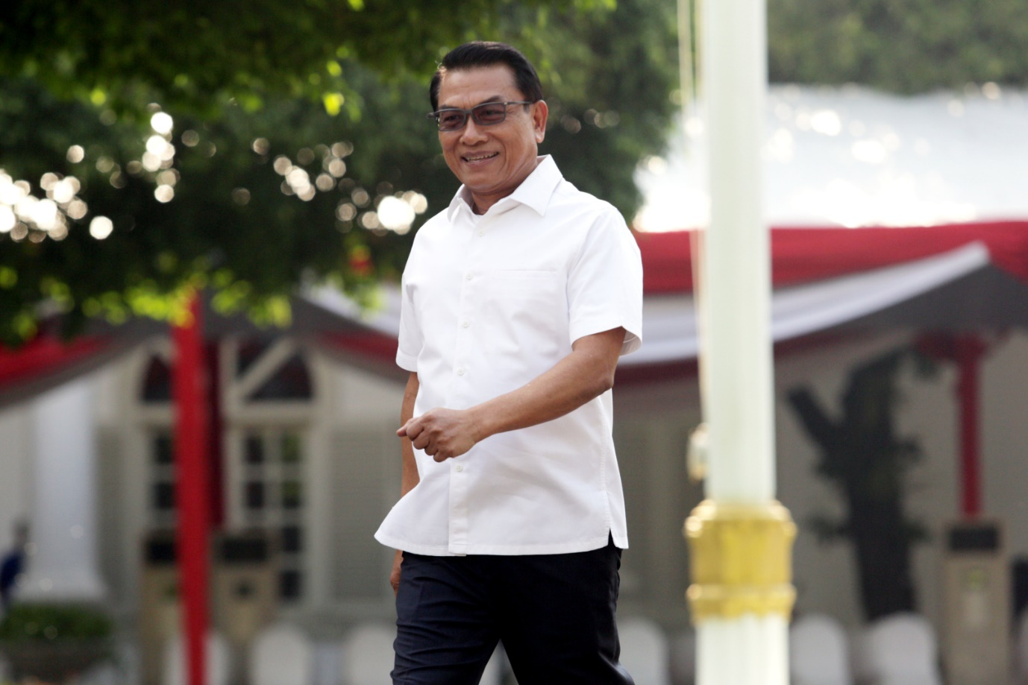
Jenderal TNI Dr. H. Moeldoko, S.I.P. adalah tokoh militer Indonesia yang saat ini menjabat sebagai Kepala Staf Kepresidenan Indonesia sejak 17 Januari 2018.
Ia menjabat sebagai Panglima TNI sejak 30 Agustus 2013 hingga 8 Juli 2015

38. Sekretaris Kabinet: Pramono Anung

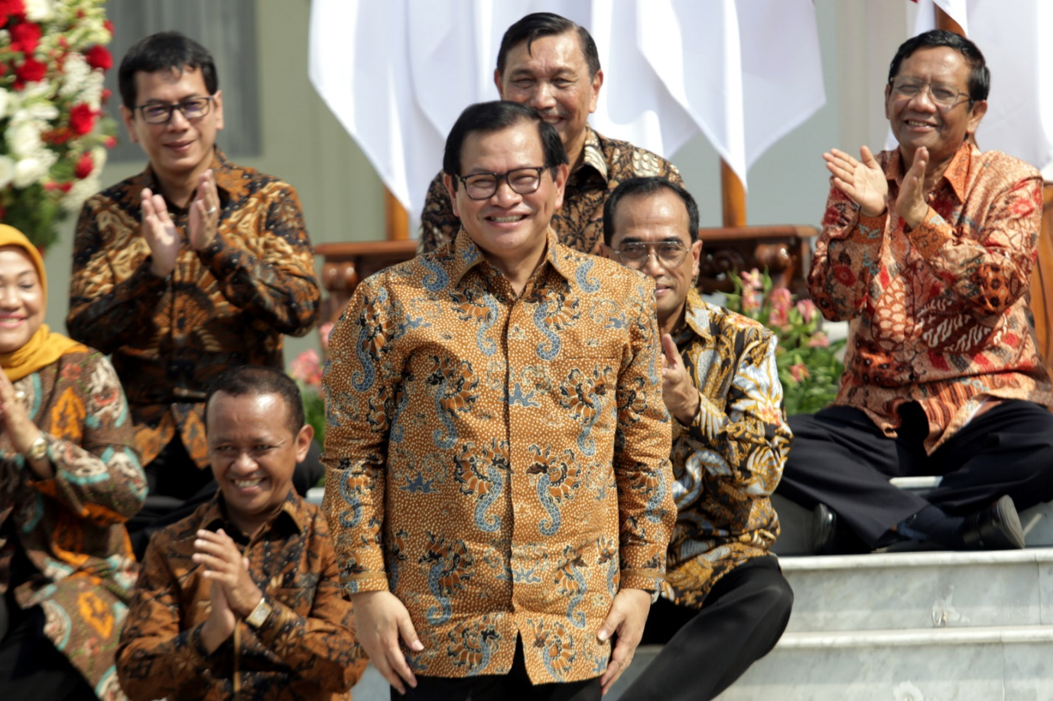
Dr. Ir. Pramono Anung Wibowo, M.M. adalah politikus Indonesia yang menjabat sebagai Sekretaris Kabinet Indonesia sejak 12 Agustus 2015.
Ia juga pernah menjadi Wakil Ketua Dewan Perwakilan Rakyat Republik Indonesia mewakili PDI Perjuangan periode 2009-2014.

39. Kepala Badan Koordinasi dan Penanaman Modal (BKPM): Bahlil Lahadalia

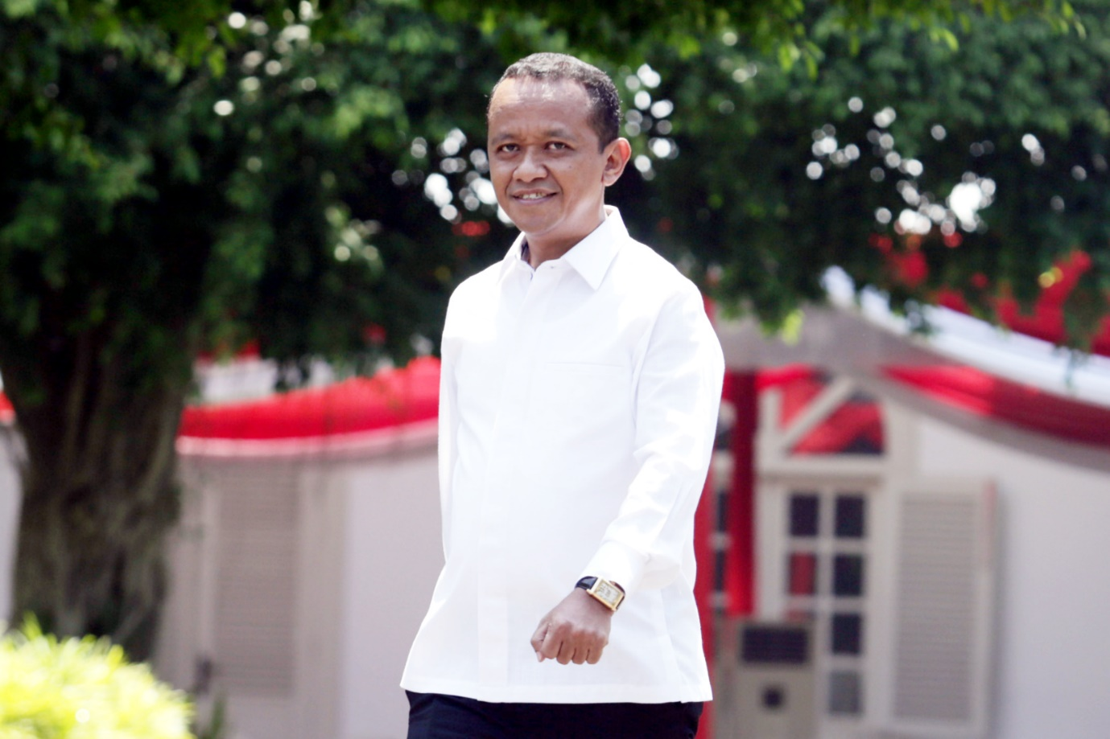

Bahlil Lahadalia adalah Ketua Umum BPP HIPMI periode 2015–2019

40. Jaksa Agung: Burhanudin

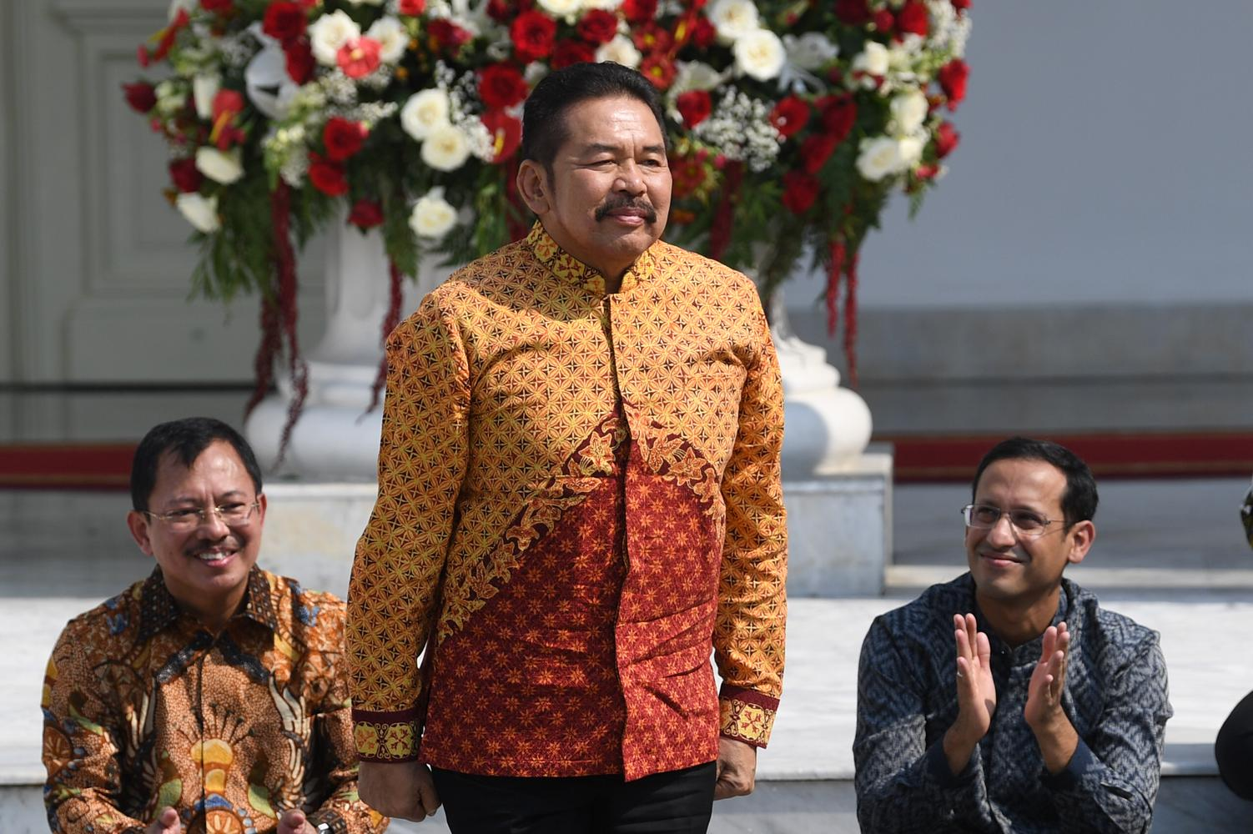
Burhannudin mengawali kariernya dengan mengikuti Pendidikan Pembentukan Jaksa pada 1991. Dalam perjalanan kariernya lulusan sarjana hukum Undip Semarang ini pernah bertugas sebagai Direktur Eksekusi dan Eksaminasi pada JAM Pidsus dan Kepala Kejaksaan Tinggi Maluku Utara.
Dia juga pernah menjabat Inspektur V pada JAM Pengawasan, kemudian Kepala Kejaksaan Tinggi di Sulawesi Selatan. Burhannudin kemudian dipercaya menjabat sebagai Jaksa Agung Muda Bidang Perdata dan Tata Usaha Negara pada 11 April 2011.

